Муниципальное автономное дошкольное образовательное учреждение
«Детский сад №332 комбинированного вида»
Советского района г. Казани


СОГЛАСОВАНО  Педагогическим советом  МАДОУ «Детский сад №332 комбинированного вида» Советского района г. Казани  (протокол от 29.08.2025 г. №1) | УТВЕРЖДАЮ  Заведующий МАДОУ «Детский сад №332 комбинированного вида» Советского района  г. Казани Богданова Е.А.  Приказ №115-О от 28.08.2025

Программа
«Формирование инклюзивной образовательной среды посредством развития эмоционального интеллекта дошкольников
«Эмоциональный код»»
в МАДОУ «Детский сад №332» комбинированного вида»
Советского района г. Казани

г.Казань
2025 г.

Содержание

Оглавление
Аннотация 5
1 ЦЕЛЕВОЙ РАЗДЕЛ 6
1.1 Пояснительная записка 6
1.2 Актуальность 6
1.3 Цели и задачи программы 6
1.4. Принципы и подходы к формированию программы 6
1.5 Ожидаемые результаты. 6
1.6 Методы отслеживания эффективности программы. 6
1.7 Средства и методы реализации программы. 6
2. СОДЕРЖАТЕЛЬНЫЙ РАЗДЕЛ 6
2.1 Структура программы и условия её реализации 6
Условия реализации программы 7
СОДЕРЖАТЕЛЬНЫЙ РАЗДЕЛ 8
Общие положения 8
Задачи и содержание образовательной деятельности согласно ФОП ДО. 8
Программа воспитания на основе ФОП ДО 17
Эмоциональные признаки 18
Вербальное и невербальное проявление эмоций 18
Идентификация (распознавание) эмоций 18
Выражение и управление собственными эмоциями 18
Описание эмоций 19
Удивление 20
Гнев 21
Презрение 22
Грусть 23
Страх 24
Отвращение 25
Стыд 26
Портрет эмоций. Эмоциональное проявление в мимике, жестах и позах 26
Эмоциональные проявления вербальной и невербальной информации в речи 36
Элементы интонации 36
Формирование эмоционального словаря 40
Эмотивная лексика 41
Эмоционально-оценочная лексика 41
Эмоциональное проявление в реакции тела 44
Эмоциональное проявление в музыке 44
Эмоциональный слух 45
Эмоциональное проявление в цвете 45
2.2 Методы и техники, используемые в программе 54
Изотерапия (рисование, лепка, аппликация) 77
Музыкальные игры и упражнения 78
Игры для развития воображения и ассоциаций 79
Игры для придумывания новых сказок и историй 80
Коммуникативные игры 80
Театрализованные игры 80
Инсценировка произведений 80
Игры-имитации 80
Упражнения для развития голоса 81
Упражнение для развития мимико-артикуляторных мышц 82
Упражнения для развития эмотивной и эмоционально- оценочной лексики 82
Упражнения для развития эмотивной лексики 82
Упражнения для развития эмоционально-оценочной лексики 83
Упражнения на управление собственными эмоциями 84
Игры и упражнения на восприятие цвета 84
Музыкальные игры и упражнения 86
Игры и упражнения для развития вербального и невербального проявления эмоций в речи 87
Коммуникативные игры 1
Игры и упражнения на развитие произвольности: 1
Игры, развивающие воображение и эмоциональное моделирование: 1
7. Эмоционально-символические методы 1
8. Релаксационные техники 2
9. Психогимнастика 2
2.3 Тематическое планирование. 4
Квест “Путешествие по стране Эмоций” 11
Приложение 1 13
Приложение 2 21
Краткие ориентиры для педагога: 21
Приложение 3 23

Аннотация
Наименование программы | Коррекционно-развивающая программа  «Эмоциональный код»
Автор | Богданова Елена Анатольевна, заведующий,  Морясова Асия Дамильевна, педагог-психолог,  Белова Галина Андреевна, учитель-дефектолог
Цель программы | Развитие эмоционального интеллекта у детей дошкольного возраста через формирование эмоциональной осознанности, эмпатии, коммуникативных навыков и толерантного отношения к другим людям в условиях образовательного пространства ДОУ.
Содержание программы | Программа построена на принципах личностно-ориентированного, деятельностного и развивающего подходов. Структура занятий предусматривает поэтапное освоение детьми базовых эмоциональных состояний с чередованием индивидуального и группового форматов, обеспечивая тем самым более глубокое эмоциональное проживание и осознание.
Ожидаемые результаты | 1. У детей развита эмоциональная сфера:  - развито умение выражать свои чувства и распознавать чувства других людей через мимику, жесты, выразительные движения, интонации;  - развито понимание собственного эмоционального состояния;  -развито умение сопереживать неудачам и радоваться успехам других, оценивать эмоции по мимике, жестам и невербальным знакам, умение адекватно проявлять свои эмоции.  - развито умение выражать свои чувства и распознавать чувства других людей через мимику, жесты, выразительные движения, интонации;  Улучшено психоэмоциональное состояние детей, снижены агрессивные проявления, уровень тревожности, страхов.  2. У детей развиты коммуникативные навыки:  - сформирована готовность к совместной деятельности со сверстникамии взрослыми;  - развито умение устанавливать контакт и поддерживать его;  - развито умение договариваться.  3. Приобретены навыки коллективной работы, навыки сотрудничества и взаимодействия.  4. Развиваются волевые качества, может следовать социальным нормам поведения и правилам в разных видах деятельности.
Срок реализации программы | 3 года

1 ЦЕЛЕВОЙ РАЗДЕЛ

1.1 Пояснительная записка
В последнее время все больше внимания уделяется эмоциональной сфере ребенка, поскольку именно с умением понимать свои эмоции связывают такие вещи, как успех, в том числе и академический. Эмоциональная сфера рассматривается как фундамент для раскрытия детской одаренности.
Некоторые направления человеческой деятельности невозможно представить без умения понимать и передавать эмоции, это и художественная деятельность, режиссерская, актерская, и многие другие. Но наиболее значимая сфера для каждого из нас — сфера межличностного общения.
Для детей способность понимать себя и других становится основой для сотрудничества, формирования умения выстраивать отношения как со сверстниками, так и взрослыми, формирования умения выражать свои эмоции социально приемлемым путем.
Несмотря на то что развитие социального и эмоционального интеллекта, эмоциональной отзывчивости и сопереживания у детей дошкольного возраста также входит в список требований дошкольного образования ФГОС ДО и ФОП ДО все чаще у детей обнаруживается низкий уровень развития эмоционального интеллекта. Ребенок не понимает не только эмоции и чувства других детей, но и свои тоже. Из-за этого в детских коллективах случаются недопонимания и конфликты. Только целенаправленная работа взрослого может помочь в решении данной проблемы. Для этого педагог в своей деятельности должен использовать такие педагогические технологии и средства, которые будут вызывать эмоциональный отклик у детей, научат их выражать, понимать, управлять и распознавать эмоции у окружающих и у себя.
Современные требования к системе дошкольного образования, зафиксированные в Федеральном государственном образовательном стандарте дошкольного образования (ФГОС ДО), определяют приоритетные задачи воспитания и обучения. Особое внимание в них уделяется сохранению и укреплению психоэмоционального здоровья ребёнка, формированию его эмоционального благополучия, а также развитию социально-коммуникативной компетентности, в которую входят такие важные компоненты, как эмоциональный интеллект, эмпатия, отзывчивость, способность к сотрудничеству и толерантность.
Старший дошкольный возраст — это не столько этап усвоения знаний, сколько ключевой период становления личности ребёнка. В это время активно формируются важнейшие качества: адекватная самооценка, целостный образ «Я», эмоционально-потребностная сфера, нравственные ориентиры, личностные смыслы, установки и навыки построения отношений с окружающими — как со взрослыми, так и со сверстниками.
Значимость этого этапа развития подчёркивается в трудах ведущих отечественных психологов: Л. С. Выготского, А. Н. Леонтьева, А. В. Запорожца, Д. Б. Эльконина, М. И. Лисиной, Л. И. Божович, а также их учеников и последователей (Я. З. Неверович, Т. И. Репина, Е. О. Смирнова, Л. П. Стрелкова и др.). Их исследования подтверждают, что эмоциональное состояние ребёнка определяет его отношение к себе, к другим людям и к окружающему миру, влияя на формирование базовых установок: доверие–недоверие, оптимизм–пессимизм, доброжелательность–враждебность, заниженная или адекватная самооценка.
Эмоциональный интеллект включает в себя не только знание эмоций, но и способность осознавать, понимать, адекватно выражать и регулировать эмоциональные состояния, а также учитывать чувства и переживания других людей. Этот навык напрямую связан с успешной социализацией, умением взаимодействовать в коллективе, сотрудничать, предотвращать и конструктивно решать конфликтные ситуации.
Толерантность, как важное личностное качество, также формируется на основе эмоционального развития. Умение понимать собственные эмоции и эмоции других — это основа для развития терпимости, уважения, принятия различий и конструктивного общения. У дошкольников толерантное поведение начинает складываться именно тогда, когда развивается их эмоциональная сфера и эмпатия.
Таким образом, становится очевидной актуальность развития эмоциональной и коммуникативной сфер в дошкольном возрасте, особенно в инклюзивном обществе. Именно в этот период формируется одно из важнейших психологических новообразований — произвольность психических процессов, лежащая в основе готовности к школьному обучению.

1.2 Актуальность
Особое значение в современных социально-культурных условиях приобретает задача формирования у дошкольников толерантного отношения к окружающим. В условиях многообразия культур, взглядов и индивидуальных особенностей крайне важно с раннего возраста формировать у детей умение понимать и принимать других людей. Осознанное отношение к эмоциональным состояниям окружающих, способность к сопереживанию и уважению становятся важными компонентами эмоционального интеллекта и основой конструктивного взаимодействия как в детском коллективе, так и в дальнейшем — в более широком социальном контексте.
Программа основывается на следующих принципах, соответствующих ФГОС ДО и ФОП ДО
Полноценное проживание ребенком всех этапов детства, обогащение (амплификация) детского развития;
Содействие и сотрудничество детей и взрослых, признание ребенка пол- ноценным участником (субъектом) образовательных отношений;
Диалогический характер коммуникации между всеми участниками обра-зовательных отношений;
Поддержка инициативы детей в различных видах деятельности;
Приобщение детей к социокультурным нормам, традициям семьи, общества и государства.
Методологической основой Программы являются культурно-историческая концепция Л. С. Выготского, концепция развития социальных эмоций у детей дошкольного возраста А. В. Запорожца, концепция эмоционального интеллекта А. И. Савенкова, О. А. Айгуновой, В. А. Кривовой и др.
Проблема эффективности рационального или эмоционального регулирования поведения, влияния эмоционального состояния человека на принимаемые им решения и на собственно процесс умственного познания и обобщения жизненного опыта не подлежит сомнению и описывается в том или ином виде представителями различных культур. Именно из понимания взаимовлияния эмоционального и рационального сформировалось понятие «эмоционального интеллекта», а попытки анализа взаимодействия когнитивных и аффективных процессов стали первыми шагами к формированию определения.
На сегодня проблематика эмоционального интеллекта является достаточно зрелым направлением психологического исследования. Основу таких исследований составили некогнитивная теория эмоционального интеллекта Р. Бар-Она, теория эмоциональной компетентности Д. Гоулмана, теория эмоционально–интеллектуальных способностей Д. Карузо, Дж. Мейера, П. Саловея, теория эмоционального интеллекта Н. Холла и др. Д. Гоулман противопоставляет эмоциональный интеллект общему интеллекту в качестве регулирования поведения человека, а Дж. Мейер и П. Саловей рассматривают эмоциональный интеллект как составную часть интеллекта социального, который рассматривается как часть структуры интеллекта в целом.
Для отечественной психологии идея эмоционального интеллекта тоже не нова, данное явление давно рассматривалось с позиции взаимосвязи аффекта и интеллекта в трудах Л. С. Выготского, С. Л. Рубинштейна, А. Н. Леонтьева, А. В. Запорожца, О. К. Тихомирова и др. [6]. Само понятие «эмоциональный интеллект» не использовалось, но имели место иные обозначения.
У Л. С. Выготского это было «смысловое переживание», «обобщение переживаний», «интеллектуализация аффекта». Он писал о том, что эмоции опосредованы интеллектом и между ними есть тесная связь. Уровень развития интеллекта обуславливает развитие эмоций.
По мнению Л. С. Выготского, тот, «кто оторвал мышление с самого начала от аффекта, тот навсегда закрыл себе дорогу к объяснению причин самого мышления» и «сделал невозможным изучение обратного влияния мышления на аффективную, волевую сторону психической жизни».
Л. С. Выготский предложил рассматривать переживание как единицу сознания, в которой даны «с одной стороны, среда в ее отношении ко мне, в том, как я переживаю эту среду; с другой — сказываются особенности развития моей личности. В моем переживании сказывается то, в какой мере все мои свойства, как они сложились в ходе развития, участвуют здесь в определенную минуту» [18].
А. Н. Леонтьев, развивая идеи Л. С. Выготского о взаимосвязи когнитивных и эмоциональных процессов, отмечал, что смысл создаёт пристрастность человеческого сознания. Мышление имеет эмоциональную регуляцию. «То, что мы называем переживаниями, суть явления, возникающие на поверхности системы сознания, в форме которых сознание выступает для субъекта в своей непосредственности» [4].
А. В. Запорожец в своей концепции развития социальных эмоций у детей дошкольного возраста также рассматривал взаимосвязь эмоций и интеллекта. Мы придерживались данной концепции при написании Программы.
А. В. Запорожец писал: «Воспитание чувств начиная с первых лет жизни является важнейшей педагогической задачей, не менее, а в каком-то смысле более важной, чем воспитание ума». Он обосновывал это тем, что эмоциональное отношение ребенка к окружающим его людям и миру напрямую влияет на усвоение и использование им полученных знаний и умений.
На данный момент ученые не пришли к единому определению эмоционального интеллекта. В своих концепциях многие предлагают собственную формулировку понятия. Мы приведем примеры некоторых из них (см. Рисунок 1):
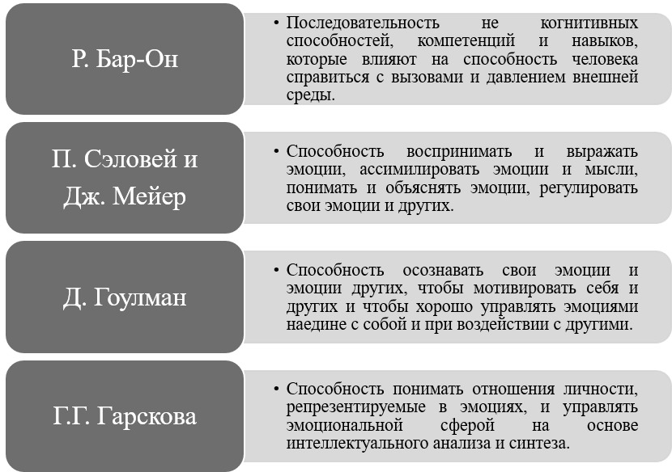
Рисунок 1. Понятие эмоционального интеллекта
Практика показывает, что дети с развитым эмоциональным интеллектом более уверены в себе, открыты к взаимодействию, обладают высокой мотивацией к обучению и стремлением к саморазвитию. Они легче устанавливают контакт с окружающими, эффективнее решают возникающие задачи и конфликты, демонстрируют готовность к постановке целей и последовательному движению к их достижению.
Таким образом, программа «Эмоциональный код» представляет собой эффективный инструмент формирования базовых компонентов эмоционального интеллекта, необходимых для успешной адаптации ребёнка к условиям дошкольного учреждения и последующего школьного обучения.

1.3 Цели и задачи программы
Цель программы: создание благоприятной инклюзивной образовательной среды, способствующей успешной социализации и эмоциональному благополучию каждого ребенка через развитие его эмоционального интеллекта, формирование эмоциональной осознанности, эмпатии, коммуникативных навыков и толерантного отношения к другим людям в условиях инклюзивного образовательного пространства ДОУ.

Задачи программы:

1. Образовательные задачи (формирование когнитивного компонента)

* Обогащение словарного запаса: Познакомить детей с названиями базовых и сложных эмоций и чувств (радость, грусть, гнев, страх, удивление, обида, вина, гордость, интерес).
* Формирование представлений: Научить детей распознавать и называть эмоции по мимике, жестам, интонации голоса (как свои, так и других людей).
* Установление причинно-следственных связей: Помочь детям понять, какие события или поступки вызывают те или иные эмоции.
* Расширение кругозора: Познакомить с культурно-историческими способами выражения эмоций (например, через сказки, пословицы, произведения искусства).

2. Развивающие задачи (формирование поведенческого компонента)

* Развитие эмпатии: Формировать способность к сопереживанию, сочувствию и пониманию эмоционального состояния других людей.
* Развитие рефлексии: Научить детей анализировать собственные эмоциональные состояния, понимать причины их возникновения.
* Формирование навыков саморегуляции: Обучить доступным и безопасным способам выражения своих эмоций (особенно негативных) и приемам их регуляции (дыхательные техники, переключение внимания, вербализация).
* Развитие произвольного внимания и памяти в контексте эмоционально значимых ситуаций.

3. Воспитательные задачи (формирование ценностного компонента)

* Воспитание доброжелательности: Формировать у детей ценностное отношение к себе и окружающим, уважение к чувствам других людей.
* Обучение конструктивному общению: Развивать навыки эффективного взаимодействия со сверстниками и взрослыми, умение договариваться, разрешать конфликты мирным путем.
*Воспитание эмоциональной устойчивости: Способствовать формированию позитивного самоотношения и уверенности в себе.
* Воспитание толерантности: Формировать принятие индивидуальных различий между людьми (внешность, темп деятельности, особенности поведения), что является ядром инклюзивной среды.

4. Задачи по работе с педагогами и родителями

* Повышение психолого-педагогической компетентности воспитателей в вопросах развития эмоциональной сферы детей.
* Создание единого образовательного пространства: Обеспечить согласованность действий педагогов и родителей в вопросах развития ЭИ у детей.
* Информирование и просвещение родителей о важности эмоционального интеллекта и способах его развития в семье.

Решение этих задач в комплексе позволяет не просто «научить» детей эмоциям, а выстроить систему, в которой высокий уровень развития эмоционального интеллекта становится фундаментом для построения здоровых отношений в детском коллективе и, как следствие, — для создания подлинно инклюзивной среды.

1.4. Принципы и подходы к формированию программы
Формирование инклюзивной образовательной среды через развитие эмоционального интеллекта (ЭИ) у дошкольников — это современный и эффективный подход, который позволяет каждому ребенку, независимо от его особенностей, чувствовать себя принятым и успешным. Программа «Эмоциональный код» базируется на интеграции психолого-педагогических, игровых и коммуникативных технологий.
Ниже представлены ключевые принципы и подходы к построению такой программы.

1. Фундаментальные принципы

Принцип гуманистической направленности и ценности личности. В центре программы находится ребенок с его уникальными потребностями, чувствами и правом на эмоциональное благополучие. Среда организуется так, чтобы каждый ребенок чувствовал себя в безопасности и был принят таким, какой он есть.
Принцип инклюзии и доступности. Программа разрабатывается с учетом потребностей всех детей группы: детей с нормативным развитием, детей с ОВЗ (ограниченными возможностями здоровья) и детей-инофонов. Задания и игры должны иметь несколько уровней сложности, чтобы каждый ребенок мог участвовать и достигать успеха.
Принцип системности и комплексности. Развитие ЭИ не может быть разовым мероприятием. Это системная работа, встроенная в ежедневный распорядок дня: режимные моменты, занятия, свободную игру и взаимодействие с родителями.
Принцип деятельностного подхода. Дети осваивают мир эмоций не через лекции, а через действие. Ведущей деятельностью дошкольника является игра. Поэтому основным инструментом программы выступают игровые методы (сюжетно-ролевые, дидактические, подвижные игры).
Принцип эмоциональной безопасности. Создание атмосферы доверия, где ребенок не боится проявлять свои чувства (включая гнев, страх, обиду), зная, что получит поддержку взрослого. Взрослый выступает не контролером, а фасилитатором и «эмоциональным контейнером».

2. Ключевые подходы к реализации

Психолого-педагогическое сопровождение. Программа требует активного участия не только воспитателей, но и педагога-психолога. Психолог проводит диагностику эмоциональной сферы детей, консультирует педагогов и родителей, а также проводит коррекционно-развивающие занятия.
Интеграция в образовательную деятельность. Тема эмоций и чувств пронизывает все образовательные области: Познавательное развитие: беседы о том, как эмоции влияют на наше тело и решения.
Речевое развитие: чтение художественной литературы с последующим обсуждением чувств героев; заучивание стихов и потешек об эмоциях.
Художественно-эстетическое развитие: рисование своего настроения, лепка сказочных персонажей с разными эмоциями, слушание музыки и определение ее характера.

Создание развивающей предметно-пространственной среды (РППС). Пространство группы должно быть насыщено «эмоциональными маркерами»:
-«Уголок настроения» или «Коврик эмоций», где дети могут утром отметить свое состояние.
-«Коробочка гнева» или «Мешочек для крика», куда можно «спрятать» негативные эмоции.
-«Зона тишины» для уединения и успокоения.
Дидактические игры: «Кубик настроений», лото «Азбука эмоций», настольные игры на распознавание чувств.
Взаимодействие с семьей. Успех программы невозможен без вовлечения родителей. Это реализуется через родительские собрания, мастер-классы («Как говорить с ребенком о чувствах»), консультации и совместные проекты. Родители должны стать союзниками в развитии ЭИ ребенка.

3. Структура и содержание программы «Эмоциональный код»

Программа может быть условно разделена на несколько модулей:

Модуль «Азбука эмоций». Знакомство с базовыми эмоциями (радость, грусть, страх, гнев, удивление). Учимся их называть, узнавать на картинках и в мимике других людей.
Модуль «Я чувствую...». Осознание собственных эмоций. Учимся отслеживать свои чувства в разных ситуациях, понимать их причину. Вводится понятие «триггера» (события, вызывающего эмоцию).
Модуль «Я понимаю тебя». Развитие эмпатии. Учимся распознавать эмоции других людей по невербальным признакам (мимика, жесты, интонация). Обсуждаем, как наши действия влияют на чувства окружающих.
Модуль «Я управляю собой». Формирование навыков саморегуляции. Осваиваем простые техники: дыхательные упражнения («надуваем шарик»), мышечная релаксация, переключение внимания.
Модуль «Мир отношений». Развитие коммуникативных навыков. Учимся конструктивно выражать свои чувства («Я-сообщения»: «Я злюсь, когда у меня забирают игрушку» вместо «Ты плохой!»), разрешать конфликты и договариваться.

Таким образом, программа «Эмоциональный код» — это комплексная система, которая через развитие эмоционального интеллекта создает в детском саду среду принятия, взаимопонимания и психологической безопасности для каждого ребенка.

1.5 Ожидаемые результаты.
Ожидаемые результаты реализации программы «Формирование инклюзивной образовательной среды посредством развития эмоционального интеллекта дошкольников „Эмоциональный код“ можно разделить на три взаимосвязанные группы: изменения в детях, в педагогах и в образовательной среде в целом.

1. Результаты у воспитанников

Эти результаты отражают уровень развития эмоционального интеллекта детей и их способность к успешной социализации.

Когнитивный компонент (знания и понимание):

Дети знают и правильно называют 5–7 базовых и сложных эмоций (радость, грусть, гнев, страх, удивление, обида, вина).
Умеют соотносить эмоцию с вызвавшей её причиной (например, «Я расстроился, потому что сломалась моя машинка»).
Способны распознавать эмоциональное состояние других людей по невербальным признакам (мимика, жесты, интонация).
Понимают, что испытывать разные эмоции — это нормально.

Эмоциональный компонент (саморегуляция и рефлексия):

У детей снижена частота и интенсивность импульсивных реакций (агрессии, капризов, обид).
Развиты навыки саморегуляции: ребёнок может самостоятельно использовать 1–2 способа для успокоения (глубокое дыхание, уединение в «уголке уединения», проговаривание своей эмоции).
Проявляется способность к рефлексии: ребёнок может рассказать о своих чувствах и причинах их возникновения.
Сформирована адекватная самооценка и позитивное отношение к себе.

Поведенческий компонент (социализация и эмпатия):
Повысился уровень эмпатии: дети проявляют сочувствие, предлагают помощь сверстнику, который расстроен или обижен.
Улучшились навыки конструктивного общения: дети чаще используют «Я-сообщения» («Мне неприятно, когда ты так делаешь»), договариваются, уступают.
Снизилось количество конфликтов в группе. В случае возникновения конфликтов дети чаще пытаются решить их мирным путём.
Дети с особыми образовательными потребностями (ООП) успешнее интегрируются в коллектив сверстников, чувствуют себя более комфортно и безопасно.

2. Результаты у педагогов

Повышение профессиональной компетентности: педагоги овладели теоретическими знаниями о структуре эмоционального интеллекта и практическими инструментами для его развития у дошкольников.
Освоение новых методик: воспитатели активно используют в работе игровые упражнения, техники арт-терапии и психогимнастики для работы с эмоциональной сферой детей.
Изменение стиля взаимодействия: педагоги стали чаще использовать в общении с детьми техники активного слушания и «Я-сообщений», выступая в роли «эмоционального контейнера» и фасилитатора.
Снижение профессионального выгорания: благодаря освоенным техникам саморегуляции и более глубокому пониманию причин детского поведения, уровень стресса у педагогов снижается.

3. Результаты в образовательной среде (системный эффект)

Это наиболее важный блок результатов, который характеризует достижение главной цели программы — создание инклюзивной среды.

Психологический климат в группе: сформировалась атмосфера доверия, принятия и психологической безопасности. В группе снизился общий уровень агрессии и тревожности.
Развитие эмпатической культуры: в детском коллективе укрепилась культура взаимопомощи и уважения к чувствам другого. Различия между детьми (в темпах развития, способностях) воспринимаются как норма.
Сформированность инклюзивной среды: образовательное пространство стало по-настоящему доступным и комфортным для всех воспитанников. Дети с ООП не изолированы, а являются полноправными участниками всех видов деятельности.
Активное взаимодействие с семьёй: родители стали полноценными участниками образовательного процесса. В семьях закрепляются единые с детским садом подходы к воспитанию и разрешению эмоциональных трудностей ребёнка.

В совокупности достижение этих результатов приводит к созданию единого, поддерживающего пространства, где каждый ребёнок имеет возможность для гармоничного развития и успешной подготовки к следующему образовательному этапу.

1.6 Методы отслеживания эффективности программы.

Результативность, эффективность программы можно выявить путем диагностики. На протяжения курса занятий, диагностика проводится 2 раза:
1) до проведения развивающих занятии по данной программе;
2) после прохождения всего курса - итоговая диагностика.
По результатам итоговой диагностики и на основе сравнительного анализа результатов входящей и итоговой диагностики делается вывод об эффективности произошедших изменении у каждого ребенка.
При проведении диагностики (как входящей, так и итоговой) используются следующие методики (Приложение 1) :
- Опросник для родителей/ педагогов «Диагностика уровня развития эмоционального интеллекта старшего дошкольника», автор М. А. Нгуен;
- Проективная методика «Что? Почему? Как?» , автор М. А. Нгуен;
- Проективная методика «Дорисовывание: мир вещей - мир людей - мир эмоций» автор М. А. Нгуен;
- Проективная методика «Три желания», автор М. А. Нгуен;
- Методика самооценки «Лесенка», автор В. Щур.
Дополнительно обязательно использовать следующие методы: (Приложение 2)
- наблюдения, полученные педагогом- психологом;
- оценка продуктов творческой деятельности детей

1.7 Средства и методы реализации программы.

1.Метод эмоционально-сенсорного воздействия, строящийся на механизме кратковременных эмоциональных реакций. Он является начальником во всей совокупности методов, направленных на актуализацию кратких эмоциональных реакций в процессе образования и используется с младшего дошкольного возраста.
2.Метод контрастного сопоставления, строящийся на механизме эмоциональной дифференциации (пробуждения противоположных эмоций) с целью развития эмоционально-ценностного отношения к познаваемым объектам, социальным явлениям и др. Вводится в практику образования начиная со среднего дошкольного возраста.
3.Метод побуждения к сопереживанию, строящийся на механизме идентификации, пробуждающей эстетические, нравственные эмоции. Он вводится в практику образования начиная со среднего дошкольного возраста.
4.Метод эмоционально-образного воздействия, строящийся на механизме эмоционального обособления. Он направлен на побуждение детей к передаче эмоциональных переживаний в образном воплощении, к воплощению субъективного содержания испытываемой ребёнком эмоции. Метод активно используется в старшем дошкольном возрасте; в среднем дошкольном возрасте он применяется в основном на уровне подражания.
Приём — это конкретная организующая форма, в которую облекается та или иная дидактическая ситуация (И. К. Журавлев).
В отличие от метода, приём является менее устойчивой дидактической категорией, не имеющей регламентаций ни по сочетанию, ни по последовательности их применения.
Приём создания эмоционально насыщенного фона. Суть его заключается в создании настроя, положительной мотивации на предстоящую деятельность или общение, поддержку познавательного интереса, активности детей во время выполнения труда, физических упражнений и т. д.
Данный приём способствует достижению качественного результата и до настоящего времени является одним из самых популярных механизмов воздействия на эмоции детей.
Приём игровой драматизации. Благодаря ему ребёнок может занимать позицию переживающего и, совершая определённые действия, решать многие проблемные ситуации опосредованно — от лица какого-либо персонажа; в ролевом воплощении выражать своё отношение к различным сторонам окружающей жизни.
Ситуации сюрпризности, новизны. Данный приём строится на потребности ребёнка в новых впечатлениях.

2. СОДЕРЖАТЕЛЬНЫЙ РАЗДЕЛ

2.1 Структура программы и условия её реализации
Программа «Эмоциональный код» включает два основных блока, каждый из которых направлен на последовательное и системное формирование компонентов эмоционального интеллекта у детей дошкольного возраста.

Адаптационно-вводный блок
Цель: создание благоприятной, эмоционально комфортной и психологически безопасной среды в детском коллективе для продуктивной последующей работы.
Задачи этапа:
-развитие навыков знакомства, установления контакта со сверстниками и взрослыми;
-формирование позитивного отношения к окружающим;
-развитие способности к принятию индивидуальных различий и уважительному взаимодействию;
-стимулирование проявлений эмпатии, поддержки и взаимопомощи в группе.
Эмоциональный блок: изучение и осознание эмоций
Включает два взаимосвязанных направления:
1. Знакомство с базовыми эмоциями (радость, грусть, страх, злость и др.):
-развитие навыков распознавания и различения эмоциональных состояний (у себя и других);
-формирование понимания причин и ситуаций, вызывающих различные эмоции;
-освоение способов безопасного и экологичного выражения чувств (через речь, рисунок, движение и др.).
2. Развитие коммуникативных навыков и сотрудничества:
-формирование умений взаимодействия в парной и групповой деятельности;
-развитие навыков конструктивного общения: умение слушать, договариваться, выражать эмоции словами;
-участие в коллективных творческих проектах, направленных на развитие чувства причастности и социальной компетентности.

Условия реализации программы
Материально-техническое обеспечение:
- отдельное помещение (кабинет или комната) для проведения занятий;
-мягкое напольное покрытие (ковровое); детская мебель (столы, стулья);
-магнитно-маркерная доска;
-аппаратура для воспроизведения аудио- и видеоматериалов.
Методические и дидактические материалы:
-карточки с изображениями базовых эмоций;
-набор фотографий с мимическими выражениями эмоций;
-цветные карандаши, краски, пластилин, клей, кисти;
-белые листы бумаги для рисования и свободного самовыражения;
-сюжетные картинки и игровые пособия;
-мягкая игрушка для инсценировок и ролевых игр;
- подборка музыкальных композиций для релаксации и эмоционального отклика.

СОДЕРЖАТЕЛЬНЫЙ РАЗДЕЛ

Общие положения

Задачи и содержание образовательной деятельности согласно ФОП ДО [44].
5- 6 лет.

Задачи в области социально-коммуникативного развития:
- содействовать пониманию детьми собственных и чужих эмоциональных состояний и переживаний, овладению способами эмпатийного поведения в от- вет на разнообразные эмоциональные проявления сверстников и взрослых;
- поддерживать интерес детей к отношениям и событиям в коллективе, со- гласованию действий между собой и заинтересованности в общем результате совместной деятельности;
- обеспечивать умение детей вырабатывать и принимать правила взаимо- действия в группе, понимание детьми последствий несоблюдения принятых правил.

Содержание образовательной деятельности:
- педагог знакомит детей с основными эмоциями и чувствами, их выраже- нием в мимике, пантомимике, действиях, интонации речи. Анализирует с детьми причины и события, способствующие возникновению эмоций, рассматривает примеры из жизненного опыта детей, произведений литературы и изобрази- тельного искусства, кинематографа и мультипликации. Учит детей понимать свои и чужие эмоциональные состояния, разговаривать о них, демонстрирует приме- ры эмоциональной поддержки и адекватные возрасту способы регуляции эмо- циональных состояний;
- педагог поддерживает стремление ребёнка быть членом детского коллек- тива: иметь ближайшее окружение и предпочтения в общении; стремиться к де- ловому сотрудничеству; в совместной деятельности ориентироваться на свои возможности и сверстника. Способствует овладению детьми умений совмест- ной деятельности: принимать общую цель, договариваться о способах деятель- ности и материалах, в процессе общего дела быть внимательными друг к другу, проявлять заинтересованность в достижении результата, выражать свое отно- шение к результату и взаимоотношениям. Поддерживать предотвращение и самостоятельное преодоление конфликтных ситуаций, уступки друг другу, уточнения причин несогласия. Обогащает опыт освоения детьми групповых форм совместной деятельности со сверстниками.
6-7 лет.

Задачи в области социально-коммуникативного развития:
- обогащать эмоциональный опыт ребёнка, развивать способность ребёнка распознавать свои переживания и эмоции окружающих, осуществлять выбор социально одобряемых действий в конкретных ситуациях и обосновывать свои намерения и ценностные ориентации;
- развивать способность ребёнка понимать и учитывать интересы и чувства других; договариваться и дружить со сверстниками; разрешать возникающие конфликты конструктивными способами.

Содержание образовательной деятельности:
- педагог развивает умение детей распознавать собственные эмоции и чувства, понимать чувства и переживания окружающих; учит понимать эмоцио- нальное состояние сверстников по невербальным признакам (обращает внима- ние на мимику, позу, поведение); помогает находить причины и следствия воз- никновения эмоций, анализировать свои переживания и рассказывать о них; использовать социально приемлемые способы проявления эмоций и доступных возрасту способы произвольной регуляции эмоциональных состояний (сменить вид деятельности и прочее). демонстрирует детям отражение эмоциональных состояний в природе и произведениях искусства;
- обогащает представления о нравственных качествах людей, их проявле- нии в поступках и взаимоотношениях;
- педагог развивает умение сотрудничать со сверстниками: побуждает к обсуждению планов, советуется с детьми по поводу дел в группе; поддерживает обращенность и интерес к мнению сверстника, инициирует ситуации взаимопо- мощи детей в различных видах деятельности; подчеркивает ценность каждого ребёнка и его вклада в общее дело.

Задачи воспитания:
- воспитание социальных чувств и навыков: способности к сопереживанию, общительности, дружелюбия, сотрудничества, умения соблюдать правила, активной личностной позиции.
5-6 лет.

Задачи в области речевого развития.
Формирование словаря: упражнять детей в умении подбирать слова со сходными значениями (синонимы) и противоположными значениями (антонимы).
Звуковая культура речи: закреплять правильное, отчетливое произношение всех звуков родного языка.
Связная речь: закреплять умение участвовать в общей беседе, внимательно слушать собеседника, не перебивать его, не отвлекаться. Развивать коммуни- кативно-речевые умения, умение связно, последовательно и выразительно пе- ресказывать небольшие литературные произведения, выразительно передавать диалоги действующих лиц, характеристики персонажей.
Интерес к художественной литературе: углублять восприятие содержания и формы произведений (оценка характера персонажа с опорой на его портрет, поступки, мотивы поведения и другие средства раскрытия образа; ритм в поэ- тическом тексте; рассматривание иллюстраций разных художников к одному и тому же произведению).

Содержание образовательной деятельности.
Формирование словаря: педагог осуществляет обогащение словаря за счет расширения представлений о явлениях социальной жизни, взаимоотношени- ях и характерах людей; за счет слов обозначающих: личностные характеристи- ки человека, его состояния и настроения, внутренние переживания; социаль- но-нравственные категории, оттенки цвета, тонкое дифференцирование формы, размера и других признаков объекта.
Звуковая культура речи: педагог развивает у детей звуковую и интонацион- ную культуру речи; формирует умение использовать средства интонационной выразительности при чтении стихов, пересказе литературных произведений, в процессе общения (самостоятельное изменение темпа, ритма речи, силы и тем- бра голоса в зависимости от содержания).
Связная речь:
- педагог помогает детям использовать невербальные средства общения (мимика, жесты, позы); участвовать в коллективных разговорах, использовать разные виды деятельности и речевые ситуации для развития диалогической речи;
- педагог развивает у детей речевое творчество, формирует интерес к са- мостоятельному сочинению, создание разнообразных видов творческих рас- сказов: придумывание продолжения и окончания к рассказу, рассказы по ана- логии, рассказы по плану педагога, по модели.
6-7 лет.

Задачи в области речевого развития.
Формирование словаря: расширять запас слов, обозначающих название предметов, действий, признаков.
Звуковая культура речи: развивать интонационную сторону речи (мелодика, ритм, сила голоса, темп).
Связная речь: совершенствовать умение составлять рассказы о предмете, по картинке, по серии сюжетных картинок. Продолжать учить детей составлять не- большие рассказы из личного опыта, творческие рассказы без наглядного ма- териала.
Интерес к художественной литературе:
- углублять восприятие содержания и формы произведений (оценка харак- тера персонажа с опорой на его портрет, поступки, мотивы поведения и другие средства раскрытия образа; развитие поэтического слуха);
- развивать образность речи и словесное творчество (составление сравне- ний, метафор, сочинение текста сказочного и реалистического характера, со- здание рифмованных строк).

Содержание образовательной деятельности.
Формирование словаря: педагог формирует у детей умение использовать в речи средства языковой выразительности: антонимы, синонимы, метафоры, олицетворения.
Звуковая культура речи: педагог способствует автоматизации и дифферен- циации сложных для произношения звуков в речи.
Связная речь: педагог формирует умение использовать средства языковой выразительности при сочинении сказок, стихотворений, помогает детям ос- ваивать умения коллективного речевого взаимодействия. Педагог использует речевые ситуации и совместную деятельность для формирования коммуника- тивно-речевых умений у детей. В описательных рассказах педагог формирует умение передавать эмоциональное отношение к образам, используя средства языковой выразительности.
Задачи воспитания: воспитание отношения к родному языку как ценности, умения чувствовать красоту языка, стремления говорить красиво.
5 - 6 лет.

Задачи в области художественно-эстетического развития.
Приобщение к искусству:
- продолжать развивать эстетическое восприятие, эстетические чувства, эмоции, эстетический вкус, интерес к искусству; умение наблюдать и оценивать прекрасное в окружающей действительности, природе;
- развивать эмоциональный отклик на проявления красоты в окружающем мире, произведениях искусства и собственных творческих работах.
Изобразительная деятельность:
- обогащать у детей сенсорный опыт, развивая органы восприятия: зрение, слух, обоняние, осязание, вкус;
- в процессе восприятия предметов и явлений развивать у детей мысли- тельные операции: анализ, сравнение, уподобление (на что похоже), установ- ление сходства и различия предметов и их частей, выделение общего и единич- ного, характерных признаков, обобщение;
- формировать умение у детей передавать в изображении не только основ- ные свойства предметов (форма, величина, цвет), но и характерные детали, от- ношение предметов и их частей по величине, высоте, расположению относительно друг друга;
- развивать у детей чувство формы, цвета, пропорций;
- поддерживать у детей стремление самостоятельно сочетать знакомые тех- ники, помогать осваивать новые, по собственной инициативе объединять раз- ные способы изображения;
- поощрять детей воплощать в художественной форме свои представления переживания, чувства, мысли; поддерживать личностное творческое начало.
Музыкальная деятельность:
- продолжать формировать у детей эстетическое восприятие музыки, уме- ние различать жанры музыкальных произведений (песня, танец, марш);
- продолжать развивать у детей интерес и любовь к музыке, музыкальную отзывчивость на неё;
- развивать у детей умение творческой интерпретации музыки разными средствами художественной выразительности.
Театрализованная деятельность:
- создавать атмосферу творческого выбора и инициативы для каждого ре- бёнка;
- развивать личностные качества (коммуникативные навыки, партнерские взаимоотношения);
- способствовать развитию навыков передачи образа различными спосо- бами (речь, мимика, жест, пантомима и прочее).

Содержание образовательной деятельности.
Приобщение к искусству: педагог продолжает формировать у детей интерес к музыке, живописи, народному искусству, воспитывать бережное отношение к произведениям искусства. Развивает у детей эстетические чувства, эмоции, эстетический вкус, эстетическое восприятие искусства, формирует умение вы- делять их выразительные средства. Учит соотносить художественный образ и средства выразительности, характеризующие его в разных видах искусства, подбирать материал и пособия для самостоятельной художественной деятель- ности.
Изобразительная деятельность: педагог продолжает развивать интерес де- тей к изобразительной деятельности. Выявляет задатки у детей и развивает на их основе художественно-творческие способности в продуктивных видах детской деятельности. Педагог обогащает сенсорный опыт детей; закрепляет знания об основных формах предметов и объектов природы. Развивает у детей чувство формы, цвета, пропорций, учит передавать в изображении основные свойства предметов (форма, величина, цвет), характерные детали, соотношение предме- тов и их частей по величине, высоте, расположению относительно друг друга.
Предметное рисование: педагог продолжает совершенствовать у детей уме- ние передавать в рисунке образы предметов, объектов, персонажей сказок, ли- тературных произведений. Учит детей рисовать движения фигур.
Сюжетное рисование: педагог учит детей создавать сюжетные композиции на темы окружающей жизни и на темы литературных произведений.
Лепка: педагог развивает у детей умение лепить с натуры и по представлению знакомые предметы; передавать характерные особенности.
Аппликация: педагог закрепляет умение детей создавать изображения (разрезать бумагу на короткие и длинные полоски; вырезать круги из квадратов, овалы из прямоугольников, преобразовывать одни геометрические фигуры в другие: квадрат – в два – четыре треугольника, прямоугольник – в полоски, квадраты или маленькие прямоугольники), создавать из этих фигур изображения разных предметов или декоративные композиции.
Музыкальная деятельность: педагог учит детей исполнять простейшие мелодии на детских музыкальных инструментах. Развивает творчество детей, побуждает их к активным самостоятельным действиям. Педагог активизирует использование детьми различных видов музыки в повседневной жизни и различных видах досуговой деятельности для реализации музыкальных способностей ребёнка.
Театрализованная деятельность: педагог способствует развитию интереса к сценическому искусству, создает атмосферу творческого выбора и инициативы для каждого ребёнка, поддерживает различные творческие группы детей. Развивает личностные качества (коммуникативные навыки, партнерские взаимоотношения). Способствует развитию навыков передачи образа различными способами (речь, мимика, пантомима и прочее). Создает условия для показа результатов творческой деятельности, поддерживает инициативу изготовления декораций, атрибутов.
6 -7 лет.

Задачи в области художественно-эстетического развития.
Приобщение к искусству: продолжать развивать у детей интерес к искусству, эстетический вкус, формировать у детей предпочтения в области музыкальной, изобразительной, театрализованной деятельности.
Изобразительная деятельность:
- развивать художественный вкус, творческое воображение, наблюдатель- ность и любознательность;
- воспитывать самостоятельность; активно и творчески применять ранее усвоенные способы изображения в рисовании, лепке и аппликации, используя выразительные средства;
- создавать условия для свободного, самостоятельного, разнопланового экспериментирования с художественными материалами;
- продолжать развивать у детей коллективное творчество;
- воспитывать у детей стремление действовать согласованно, договари- ваться о том, кто какую часть работы будет выполнять, как отдельные изображе- ния будут объединяться в общую картину.
Музыкальная деятельность:
- развивать детское музыкально-художественное творчество, реализация самостоятельной творческой деятельности детей; удовлетворение потребности в самовыражении;
- развивать у детей музыкальные способности: поэтический и музыкальный слух, чувство ритма, музыкальную память;
- продолжать обогащать музыкальные впечатления детей, вызывать яркий эмоциональный отклик при восприятии музыки разного характера;
- формирование у детей основы художественно-эстетического восприятия мира, становление эстетического и эмоционально-нравственного отношения к отражению окружающей действительности в музыке.
Театрализованная деятельность:
- развивать у детей умение создавать по предложенной схеме и словесной инструкции декорации и персонажей из различных материалов;
- продолжать развивать у детей умение передавать особенности характера персонажа с помощью мимики, жеста, движения и интонационно-образной речи;
- продолжать развивать навыки кукловождения в различных театральных системах (перчаточными, тростевыми, марионетками и так далее);
- формировать умение согласовывать свои действия с партнерами, приу- чать правильно оценивать действия персонажей в спектакле;
- поощрять желание разыгрывать в творческих театральных, режиссерских играх и играх драматизациях сюжетов сказок, литературных произведений, внесение в них изменений и придумывание новых сюжетных линий, введение новых персонажей, действий;
- поощрять способность творчески передавать образ в играх драматизациях, спектаклях.

Содержание образовательной деятельности.
Приобщение к искусству: педагог расширяет знания детей об основных ви- дах искусства, развивает художественное восприятие.
Изобразительная деятельность.
Предметное рисование: педагог совершенствует у детей умение изображать предметы по памяти и с натуры. Обращает внимание на изменчивость цвета предмета.
Сюжетное рисование: педагог продолжает формирование у детей строить композицию рисунка; передавать движения людей и животных. Продолжает формировать у детей умение передавать в рисунках, как сюжеты народных сказок, так и авторских произведений.
Лепка: педагог развивает творчество детей; учит свободно использовать для создания образов предметов, объектов природы, сказочных персонажей разно- образные приемы, усвоенные ранее; умение передавать форму основной части и других частей, их пропорции, позу, характерные особенности изображаемых объектов. Продолжает формировать у детей умение передавать характерные движения человека и животных, создавать выразительные образы. Учит создавать скульптурные группы из двух-трех фигур, развивать чувство композиции, умение передавать пропорции предметов, их соотношение по величине, выразительность поз, движений, деталей.
Аппликация: педагог продолжает формировать умение детей создавать пред- метные и сюжетные изображения с натуры и по представлению. Развивает у детей умение составлять узоры и декоративные композиции из геометрических и растительных элементов на листах бумаги разной формы. Продолжает развивать у детей чувство цвета, колорита, композиции.
Музыкальная деятельность: педагог способствует развитию у детей мышления, фантазии, памяти, слуха; знакомит с элементарными музыкальными понятиями (темп, ритм); творчеством композиторов и музыкантов; учит играть детей на металлофоне.
Театрализованная деятельность: педагог развивает самостоятельность детей в организации театрализованных игр; поддерживает желание самостоятельно выбирать литературный и музыкальный материал для театральной постановки; развивает творческую самостоятельность, эстетический вкус в передаче образа; использовать средства выразительности (поза, жесты, мимика, интонация, движения). Педагог учит детей использовать в театрализованной деятельности разные виды театра.
Задачи воспитания:
- воспитание эстетических чувств (удивления, радости, восхищения) к раз- личным объектам и явлениям окружающего мира, к произведениям разных ви- дов, жанров и стилей искусства.
- становление эстетического, эмоционально-ценностного отношения к окружающему миру для гармонизации внешнего и внутреннего мира ребёнка;
- создание условий для выявления, развития и реализации творческого по- тенциала каждого ребёнка с учётом его индивидуальности, поддержка его го- товности к творческой самореализации и сотворчеству с другими людьми (деть- ми и взрослыми);
- формирование целостной картины мира на основе интеграции интеллек- туального и эмоционально-образного способов его освоения детьми.

Программа воспитания на основе ФОП ДО [44].
Общая цель воспитания: личностное развитие каждого ребёнка с учетом его индивидуальности и создание условий для позитивной социализации детей на основе традиционных ценностей российского общества.
Общие задачи воспитания: создавать условия для развития и реализации личностного потенциала ребёнка, его готовности к творческому самовыраже- нию, самовоспитанию.
Цель социального направления воспитания – формирование ценностного отношения детей к семье, другому человеку, развитие дружелюбия, умения находить общий язык с другими людьми. В дошкольном детстве ребёнок начинает осваивать всё многообразие социальных отношений и социальных ролей. Он учится действовать сообща, подчиняться правилам, нести ответственность за свои поступки, действовать в интересах других людей. Формирование ценностно-смыслового отношения ребёнка к социальному окружению невозможно без грамотного выстроенного воспитательного процесса, в котором проявляется личная социальная инициатива ребёнка в детско-взрослых и детских общностях.
Цель эстетического направления воспитания – способствовать становлению у ребёнка ценностного отношения к красоте.
Эстетическое воспитание направлено на воспитание любви к прекрасному в окружающей обстановке, в природе, в искусстве, в отношениях, развитие у детей желания и умения творить. Эстетическое воспитание через обогащение чувственного опыта и развитие эмоциональной сферы личности влияет на ста- новление нравственной и духовной составляющих внутреннего мира ребёнка.
Искусство делает ребёнка отзывчивее, добрее, обогащает его духовный мир, способствует воспитанию воображения, чувств.
Целевые ориентиры воспитания.
Деятельность воспитателя нацелена на перспективу становления личности и развития ребёнка. Поэтому планируемые результаты представлены в виде целевых ориентиров как обобщенные «портреты» ребёнка к концу раннего и дошкольного возрастов.
Целевые ориентиры воспитания детей на этапе завершения освоения программы.
- Проявляющий ответственность за свои действия и поведение. Дружелюб- ный и доброжелательный, умеющий слушать и слышать собеседника, спо- собный взаимодействовать со взрослыми и сверстниками на основе об- щих интересов и дел.
- Способный воспринимать и чувствовать прекрасное в быту, природе, по- ступках, искусстве. Стремящийся к отображению прекрасного в продук- тивных видах деятельности.

Эмоциональные признаки

Вербальное и невербальное проявление эмоций
Основными видами коммуникации являются вербальная и невербальная ком- муникация.
Вербальная коммуникация использует в качестве знаковой системы человеческую речь, естественный звуковой язык, систему фонетических знаков.
По мнению А. Н. Леонтьева: «Невербальные коммуникации (лат. verbalis — устный и лат. communicatio — общаться) — форма общения, которая представляет собой поведение, сигнализирующее о характере взаимодействия и эмоциональных состояниях общающихся индивидов».
Наиболее значимая работа последних лет в этой области невербальной ком- муникации — Г. Е. Крейдлина «Невербальная семиотика: язык тела и естествен- ный язык» [34]. В этой книге автор перечисляет частные науки, из которых складывается невербальная семиотика. Это следующие научные области:
- Паралингвистика — наука о звуковых кодах невербальной коммуникации.
- Кинесика — наука о жестах и жестовых движениях, о жестовых процессах и жестовых системах.
- Окулесика — наука о языке глаз и визуальном поведении людей во время общения.
- Аускультация — наука о слуховом восприятии звуков и аудиальном пове- дении людей в процессе коммуникации.
- Гаптика — наука о языке касаний и тактильной коммуникации.
- Гастика — наука о знаковых и коммуникативных функциях пищи и напит- ков, о приёме пищи, о культурных и коммуникативных функциях снадобий и угощений.
- Ольфакция — наука о языке запахов, смыслах, передаваемых с помощью запахов, и роли запахов в коммуникации.
- Проксемика — наука о пространстве коммуникации, его структуре и функ- циях.
- Хронемика — наука о времени коммуникации, о его структурных, семио- тических и культурных функциях.
- Системология — наука о системах объектов, каковыми люди окружают свой мир, о функциях и смыслах, которые эти объекты выражают в процес- се коммуникации [34].
В программе мы будем рассматривать следующие научные области: Пара- лингвистика, Кинесика, Гаптика, Проксемика.
- Кинесика: выражения лица, тела и глаз (позы, жесты, походка, улыбка).
- Паралингвистика: молчание и способ произнесения слов (высота тона, громкость, ударение, скорость речи, смех, плач).
- Проксемика: использование пространства (расстояние и отдаленность при разговоре и территория).
- Гаптика: использование прикосновений.
Как справедливо отмечает Г. В. Барышникова, «невербальный вид коммуни- кации информирует иногда гораздо больше и правдивее об эмоциональном со- стоянии коммуниканта» [35].

Идентификация (распознавание) эмоций
Распознавание эмоций описано в разделах: «Описание эмоций», «Портрет эмоций. Эмоциональное проявление в мимике, позах, жестах», «Эмоциональное проявление в реакции тела», «Эмоциональное проявление в речи»,
«Упражнениях для развития голоса», «Упражнения на распознавание собственных эмоций», «Упражнения на распознавание эмоций других людей», «Игры на определение собственных эмоций», «Игры на определение эмоционального состояния на слух», «Игры на понимание внешнего проявления эмоций».

Выражение и управление собственными эмоциями
Особенность детских эмоций в том, что ребёнку кажется, что всё, что с ним происходит, — самое страшное [67].
Поэтому они не могут адекватно оценить степень своей эмоциональной вы- разительности. Эмоции проявляются слишком бурно, и они не могут самостоя- тельно выйти из ситуации, породившей их. Задача взрослого — научить ребёнка саморегуляции. Основой здесь является не запрет на проявление эмоции, а направление в сторону социально приемлемого способа выражения. В развитии эмоционального интеллекта, данное умение называется «выражение и управление собственными эмоциями».
На начальном этапе взрослый при виде ярко проявленной эмоции ребёнка не запрещает её, не ругает за её проявление, а пытается помочь ребёнку взять эмоцию под свой контроль.
Важно при сильной эмоции (гнева, печали и других) переключить внимание ребёнка, так как проявление эмоции принимает крайние способы выхода (на- пример, нанесение физических ударов, разбивание предметов при гневе) [67]. Затем начинается работа над распознаванием эмоции у ребёнка. Данное умение в эмоциональном интеллекте называется «распознавание собственных
эмоций».
Умение назвать эмоции — первая ступень в развитии эмоционального интеллекта и начало саморегуляции.
Знание об эмоциях относится к когнитивному компоненту эмоционального интеллекта.
Гнев
Причины детского гнева: несправедливость, отсутствие выбора (ультимативная форма обращения), нетерпение, тон обращения «свысока».
Рекомендуемая схема саморегуляции при появлении гнева: остановись, успо- койся, действуй конструктивно.
При обучении саморегуляции сначала используют приёмы, направленные на поиск эмоции в теле (задавая вопросы по принципу: «Скажи, где ты чувствуешь гнев?», упражнение «Айсберг»), это позволяет сбить агрессивный настрой и переключиться на анализ состояния своего тела при выражении эмоциональ- ного состояния.
Затем на смену приходят приёмы на обретение спокойствия и равновесия.
Значительную роль здесь отводят дыхательным упражнениям («Надуй воздушный шар», «Послушай своё сердце», «Пять пальцев»).
Завершает процесс обучения саморегуляции — знание о том, что вызывает гнев у ребёнка и как можно действовать, когда гневаешься, и как нельзя [67].
Для этого проводят этические беседы, где рассматривают разные ситуации и обсуждают вместе с детьми, как поступить лучше всего. Также используются русские народные сказки (например, «Баба-Яга и ягоды»), потешки, стихи.
Приём, помогающий детям определить причину гнева, называется «Имя гне- ва». Детям предлагают придумать имя для своего гнева (как персонажа), опи- сать его и рассказать, в каких ситуациях этот персонаж появляется [67].
Грусть
Дети, которые слишком сильно подвергаются грусти, становятся отстранён- ными, погружёнными в себя, им сложно в таком состоянии поддерживать актив- ные социальные контакты.
Схема саморегуляции такая же, как и для гнева: остановись, успокойся, дей- ствуй конструктивно.
Главное — научить таких детей коммуницировать и устанавливать взаимоот- ношения [67].
Одним из приёмов может служить беседа, в которой в зависимости от ситуа- ции нужно найти трёх человек, к которым можно обратиться. Например: «Если ты потерялся в магазине, к кому можно подойти?» Здесь же можно обсудить варианты, которые будут наиболее приемлемыми. В данной ситуации можно по- дойти к охраннику, продавцу, работнику на кассе и сообщить о своей ситуации. И нельзя выходить из здания и там искать помощи. Ещё один вариант: «Если ты остался один в метро, к кому можно подойти?» Здесь приемлемыми вариантами ответа будут: к полицейскому или сотруднику охраны, к работнику, который сле- дит за работой эскалатора, к сотрудникам на кассе. Нельзя также выходить из метро или продолжать свой путь, важно оставаться на одном месте (в метро на некоторых станциях отмечены места, куда необходимо подойти и ждать родите- лей, если потерялся), нельзя идти за неизвестными тебе пассажирами. Можно использовать хорошо знакомые ситуации: дома, в детском саду, на площадке. И также искать трёх человек, к которым можно подойти (к родителям, друзьям, воспитателю, помощнику воспитателя и другим).
Такие беседы помогут сформировать у детей представления не только о безо- пасности, но и о том, как действовать, когда тебе грустно и страшно.
В заключение можно предложить детям посмотреть мультфильмы: «Мама для мамонтёнка», «Крошка Енот».
Как успокоить детей
Когда дети слишком возбуждены и необходимо снять это эмоциональное со- стояние, используют приём «Угадай звук». Объявляем детям, что сейчас нужно будет послушать и определить, что это за звук, какой он (громкий, тихий, звонкий, приглушённый и другое). Для этого подойдёт и простой колокольчик.

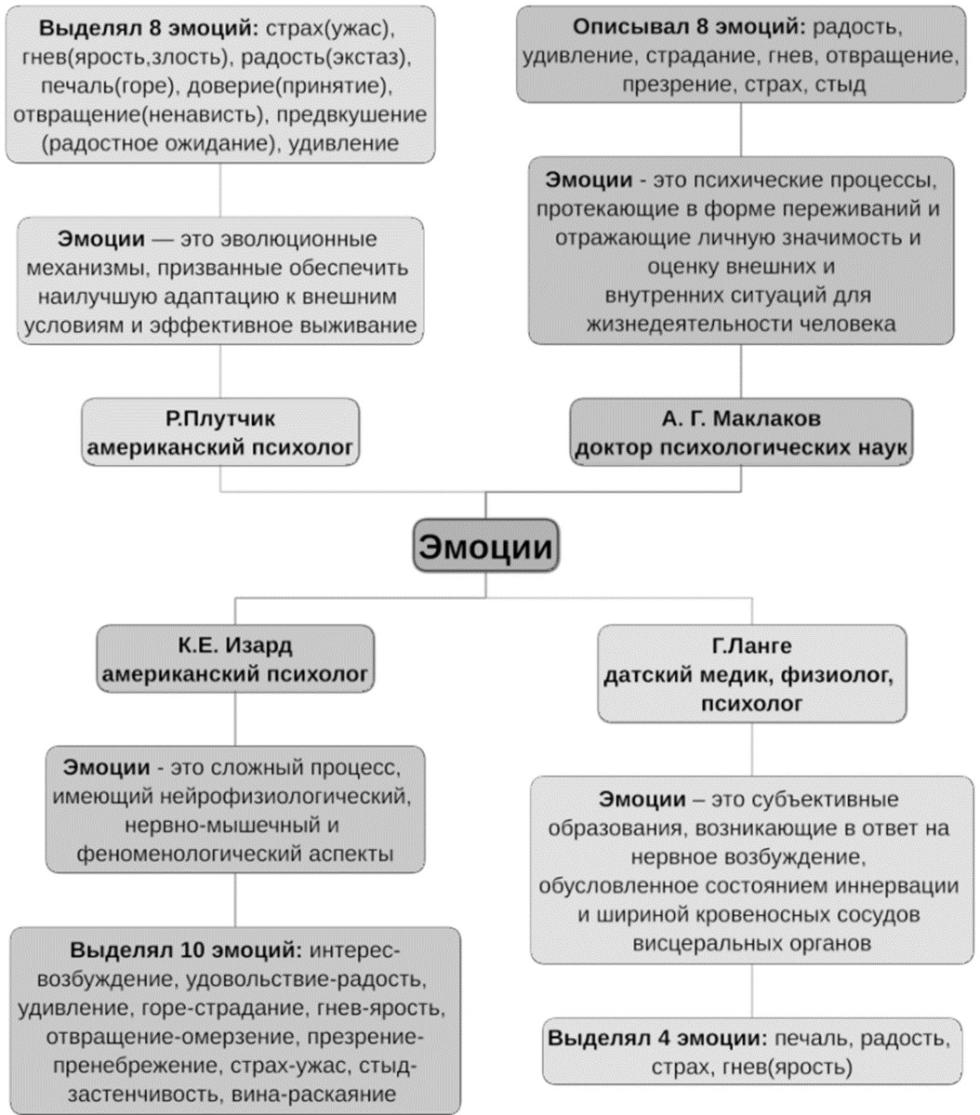
Описание эмоций
Рисунок 5. Понятие эмоции у разных авторов
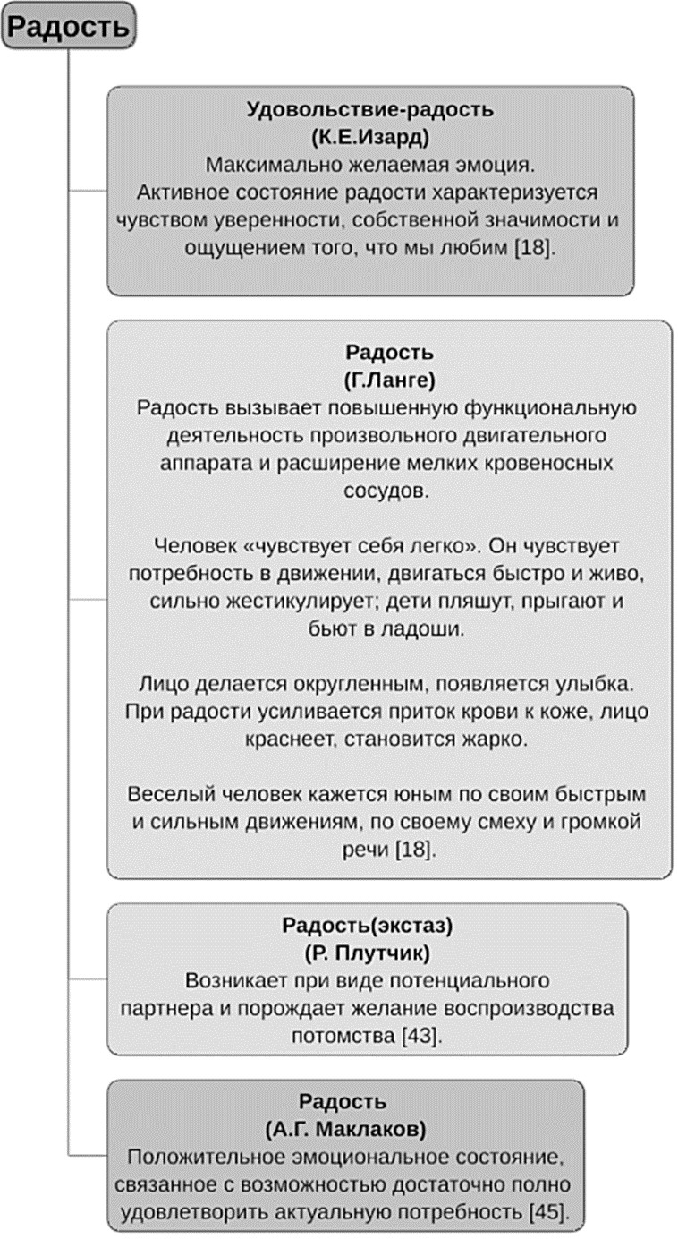
Рисунок 6. Описание радости

Удивление

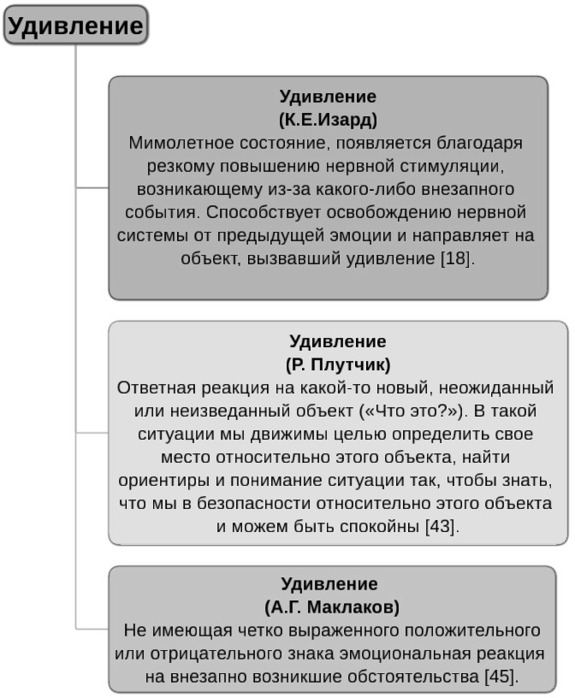

Рисунок 7. Описание удивления

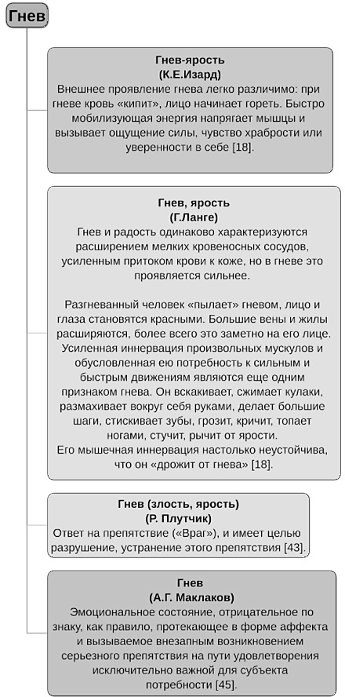
Гнев

Рисунок 8. Описание гнева

Презрение

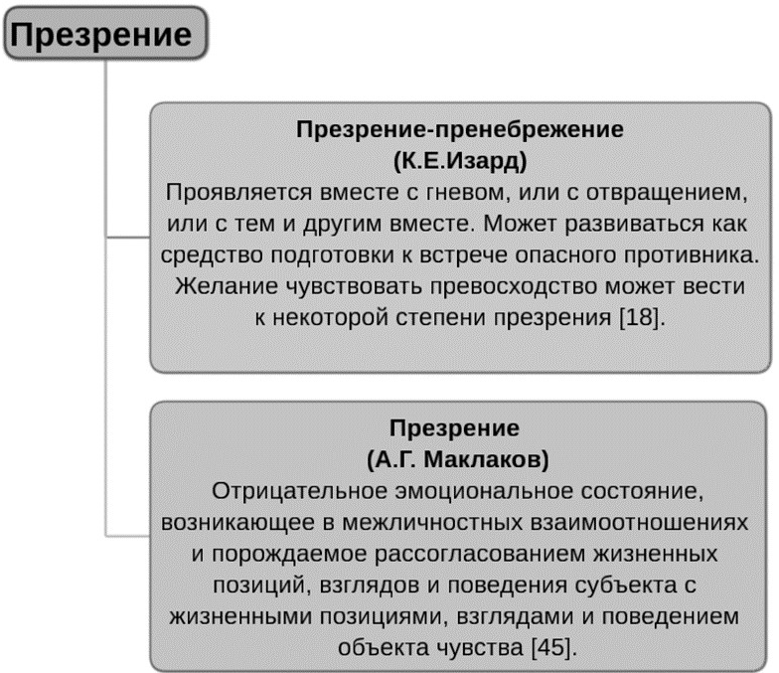

Рисунок 9. Описание презрения

Грусть
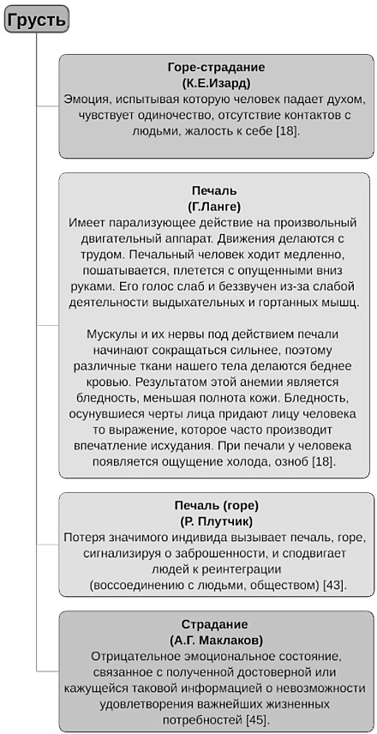

Рисунок 10. Описание грусти

Страх
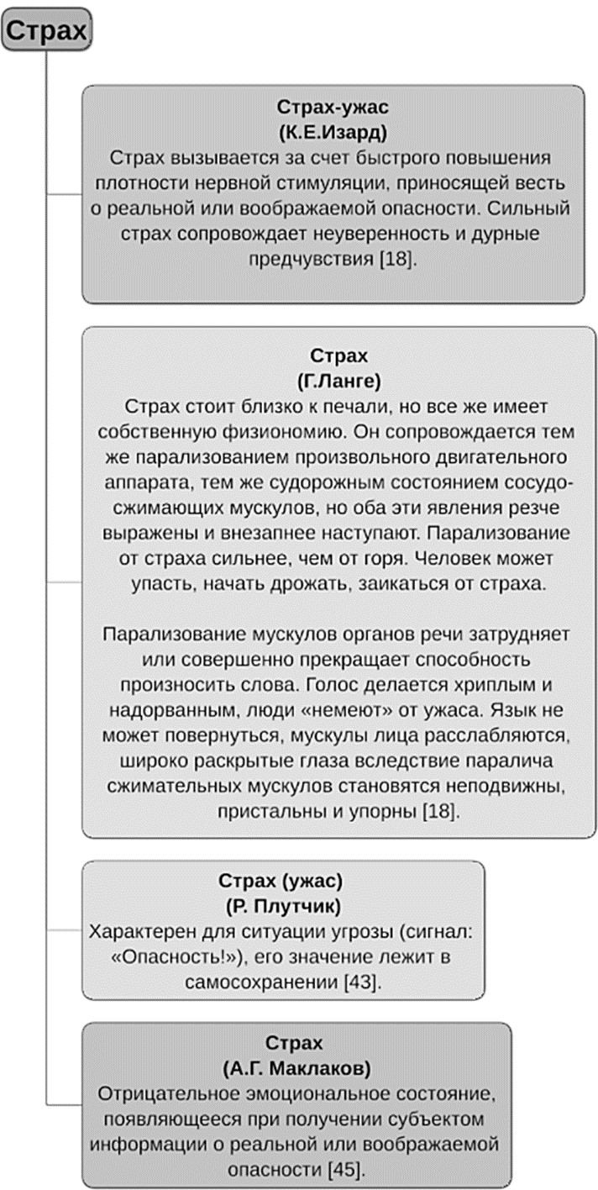
Рисунок 11. Описание страха

Отвращение

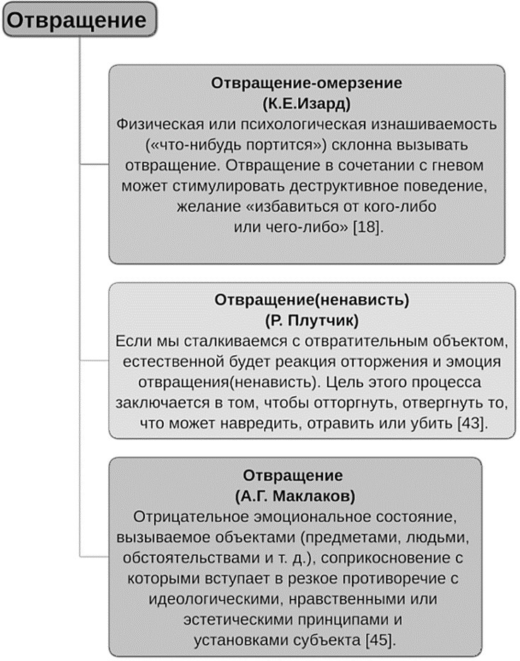

Рисунок 12. Описание отвращения

Стыд
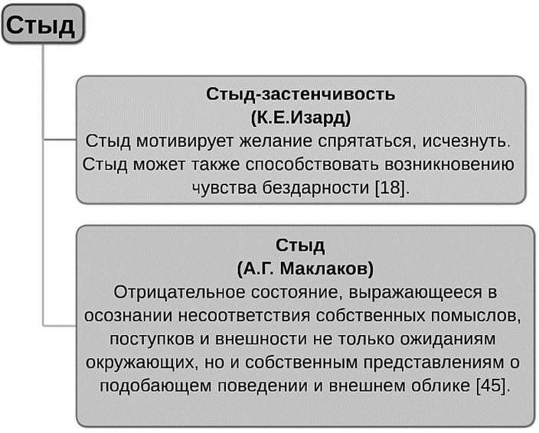

Рисунок 13. Описание стыда

Портрет эмоций. Эмоциональное проявление в мимике, жестах и позах
В данном разделе рассматривается такая научная дисциплина, как Кинесика.
Жест — знак, имеющий означающее (движение того или иного органа человеческого тела) и означаемое (значение, смысл этого знака) [21].
В качестве кинетического аспекта невербального компонента коммуникации рассматривают жесты, мимику, пантомимику и тактильный компонент [14].
Г. Е. Крейдлин [34] выделяет следующие функции жестов в процессе общения:
- дублирование речи (например, когда вместе с объяснением педагог пока- зывает пальцем на дидактическом материале);
- создание противоречия или введение в заблуждение (например, жесты не- уверенности или скуки при противоположной вербальной информации);
- замещение речи (например, вместо ответа показать рукой направление или вместо приветствия помахать рукой или кивнуть);
- усиление речи (например, сопровождать свои слова такими действиями, как прижать палец к губам в знак тишины, поднять большой палец в знак внимания);
- дополнение (например, показать руками форму предмета при его вербаль- ном описании);
- поддержание (например, кивок в знак поддержки).
По мнению Г. Е. Крейдлина, касания в коммуникации несут следующие функ- ции:
- выражение доброжелательности;
- отражение личного отношения к коммуниканту;
- привлечение внимания;
- отражение своего превосходства на социальной шкале [34].
В середине прошлого века Пол Экман [70] доказал универсальность мими- ческого проявления эмоций у разных народов. Им собрано полное описание мимического проявления эмоций.
Исследователь выделяет основные эмоции: страх, гнев, радость, удивление, отвращение, презрение, печаль.
Ниже в Таблице 1 продемонстрировано описание эмоций Полом Экманом с характерной эмоциональной мимической выразительностью.

Таблица 1 — Эмоции и их мимические признаки
  Рисунок 14. Эмоциональная выразительность лёгкой пе- чали    Рисунок 15. Эмоциональная выразительность сильной печали | ПЕЧАЛЬ  Заметным и надежным симптомом печали являются изогнутые углом вверх внутренние уголки бровей. Другой важный признак печали — это приподнятые щеки, которые являются другой важной составля- ющей отображения этого сильного чувства на лице.  Уголки рта опущены вниз. Внутренние уголки бровей припод- няты.

  Рисунок 16. Эмоциональная выразительность сдержи- ваемого гнева    Рисунок 17. Эмоциональная выразительность сильного гнева | ГНЕВ  Брови опущены и сведены, уголки сдвинуты навстречу друг другу. В случае гнева линия бровей при- обретает излом углом вверх. Све- дение внутренних уголков бровей приводит к появлению вертикаль- ных морщин между бровями. До- полняется разгневанными глазами и ртом. Чувствуется напряжение в глазах. Рот напряжён и закрыт, или появляется оскал.
  Рисунок 18. Презрение | ПРЕЗРЕНИЕ  Родственно отвращению. Презре- ние можно испытывать только к людям (их поступкам).  Проявляется на лице через изме- нение положения сомкнутых губ выражающего отвращение рта. Ассиметричный рот со сжатыми  губами.
  Рисунок 19. Удивление. Эмоциональная выразитель- ность с помощью глаз | УДИВЛЕНИЕ  Брови изгибаются и приподнимают- ся. Поднятие бровей приводит к по- явлению длинных горизонтальных морщин на лбу. Широко раскрыва- ются глаза, нижние веки рассла- блены, а верхние веки приподняты, и опускается челюсть, губы и зубы размыкаются, а рот находится в ненапряжённом состоянии.


Рисунок 20. Удивление. Крайняя степень эмоциональ-
  Рисунок 21. Радость. Эмоциональная выразительность небольшой улыбкой      Рисунок 22. Радость. Степень выражения широкой улыб- кой  Рисунок 23. Радость. Максимальная степень эмоциональной выразительности | РАДОСТЬ  Эмоциональная выразительность определяется главным образом положением губ, углублением носогубных складок, появлением отчётливых морщинок под нижними веками.  Чем выражение радости сильнее, тем шире улыбка.  Уголки рта подняты вверх.  Рот может быть приоткрыт или за- крыт.  Щёки приподняты.  «Гусиные лапки» возле глаз.

  Рисунок 24. Страх. Эмоциональная выразительность проявлена в области глаз    Рисунок 25. Страх. Крайняя степень эмоциональной вы- разительности — ужас | СТРАХ  Страх различается по интенсивно- сти — от опасения до ужаса. Ин- тенсивность испытываемого страха зависит от события или от того, как это событие оценивается.  Три характерные черты: брови при- подняты и слегка сведены; глаза открыты, нижние веки напряжены; губы оттянуты назад.  Над бровями появляются горизон- тальные морщины, идущие поперёк лба только в центральной части.  Глаза открыты и напряжены.  Рот открыт, губы напряжены, оття- нуты назад.
  Рисунок 26. Отвращение, продемонстрированное глазами    Рисунок 27. Крайняя степень отвращения | ОТВРАЩЕНИЕ  Отвращение обычно подразумевает реакции отталкивания, уклонения от контакта с объектом.  Отвращение узнают по рту, носу. Верхняя губа приподнимается, ниж- няя может быть поднята или опуще- на, нос сморщивается, нижние веки поднимаются, брови опускаются.  Приподнятая верхняя губа может дополняться деформацией крыльев носа.  При сильном отвращении и смор- щивании носа поднятие верхней губы сильнее, создаются складки между носом и губой, морщины, идущие от ноздрей к уголкам рта. В случае крайнего отвращения могут быть продемонстрированы зубы.

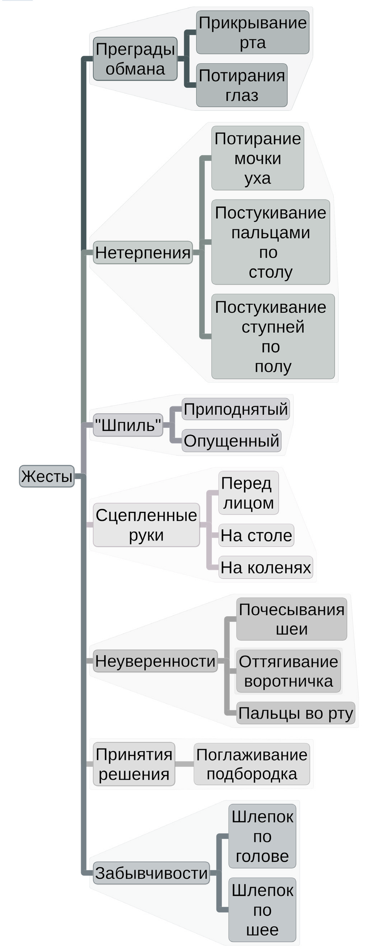
Психолог Алан Пиз [51] предлагает свою модель жестов и поз. Познакомиться с ней можно ниже.

Рисунок 28. Виды жестов
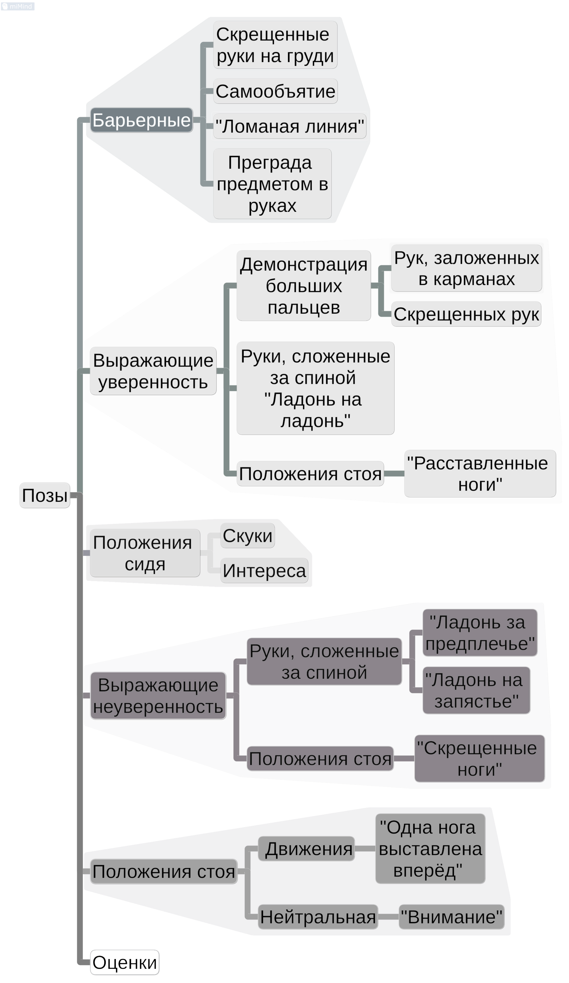
Рисунок 29. Виды поз

Эмоциональные проявления вербальной и невербальной информации в речи
Паралингвистический аспект в речи включает в себя несколько компонентов:
- Фонационные невербальные компоненты коммуникации: тембр голоса, мелодика речи, сила голоса, громкость голосового тона и т. д.
- Респираторные невербальные компоненты коммуникации: вздох, вдох-вы- дох, фырканье, покашливание, всхлипывание и другие.
- Отдельные категории занимают психофизиологические проявления, такие как плач, кашель, смех, вздох, шёпот и молчание (коммуникативно значи- мое и коммуникативно незначимое) [14].
Просодия (просодика) представляет собой систему суперсегментных средств (слог, фонетическое слово, синтагма или фраза, состоящие из фонем, звукоти- пов и звуков), в которой выделяется две взаимообусловленные подсистемы.
Первая подсистема выделяет основные единицы просодии (мелодия, тембр, ударения, ритм, длительность, темп, паузация).
Вторая подсистема основывается на функционировании текстовой просодии (коммуникативный, смыслоразличимый и др. функциональные слои) [32].
Интонация же определяется как совокупность системно обусловленных и взаимодействующих просодических характеристик речи (тембр, длительность и т. д.) [22].
Чтобы речь эмоционально зазвучала, людям постоянно нужно менять высоту звука своего голоса, делать его тише или громче, менять его также по окраске, тембру и т. д. Именно через совокупность этих элементов интонации наши мыс- ли имеют возможность выражаться в самых различных эмоциональных оттен- ках.

Элементы интонации
Мелодика
Мелодика — это акустический компонент интонации, который представляет собой относительное изменение высоты основного тона голоса [58].
Одно и то же высказывание может принимать разное грамматическое зна- чение, благодаря мелодике. Спокойный, ровный тон характерен для повество- вательной интонации. Если же в начале высказывания тон повышается и по- нижается к концу, то это вопросительная интонация. Тон в восклицательной интонации, наоборот, повышается к концу высказывания.
Темп
Темп речи — это скорость произнесения речевых единиц разного размера (чаще всего слогов, иногда звуков или слов) [58].
В каждой конкретной речевой ситуации человек говорит с разным темпом (см. Рисунок 30). Если говорящий хочет подчеркнуть важность части своей речи, он амедляет её.
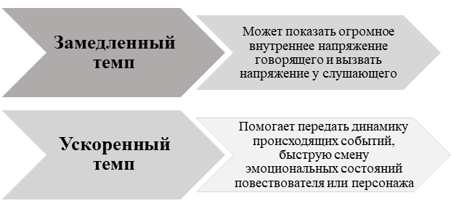

Рисунок 30. Влияние темпа на речь

Тембр
Тембр голоса — это одно из фонетических средств смыслового выделения слова, а также выражения эмоций. Он помогает человеку передать своим голо- сом разные оттенки значения. Например, с разной эмоцией сказать слово «нет» [58].
Благодаря тембру (окраске звука) человеческий слух способен отличить зву- ки одного тона, созданные разными музыкальными инструментами или людьми. У каждого человека есть собственный тембр голоса из-за разного строения го- лосовых связок, объема легких и т. д.
Интенсивность
Интенсивность — это сила звучания отдельных слов в речи. Интенсивность нашего голоса зависит от того, насколько сильно мы выдохнем воздух. Чем сильнее выдыхаем, тем громче голос.
Интенсивность помогает выделять наиболее важные части высказывания, она участвует в эмоциональном выделении слова, в логическом ударении [58].
Диапазонная высота
Каждый человек с рождения имеет определенный диапазон голоса (доступ- ное для воспроизведения количество тонов). Воспринимаемая человеком вы- сота звуков зависит от частоты колебаний голосовых связок. Напрягая или ослабляя голосовые связки, говорящий может менять высоту своего голоса и соответственно свой тон. Благодаря повышению или понижению тона меняется и интонация (см. Рисунок 31) [58].
Речь на одном тоне называют монотонной, она лишена любой эмоциональ- ной окраски и может выразить только содержание высказывания. Изменения тона в процессе высказывания добавляет речи выразительность, она становит- ся мелодичной и приятной на звук.
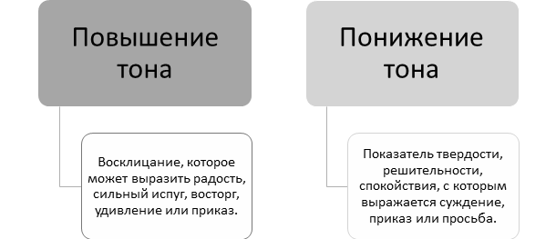

Рисунок 31. Влияние высоты тона на интонацию

Паузы Паузы — это перерывы в звучании голоса.
Для того чтобы нашу речь понимали, необходимо делать паузы, остановки. Именно они позволяют нам разделять смысловые части нашего высказывания, создавать выразительный рисунок речи, подчеркнуть ее смысл и выразить свои эмоции. Существует несколько видов пауз (см. Рисунок 32).

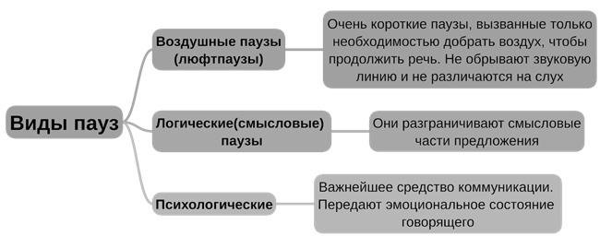

Рисунок 32. Виды пауз
Долгота Долгота — это время звучания звука.
Длительность звучания зависит от того, насколько много воздуха мы наберем в легкие и насколько сильно потом его выдохнем. Чем больше мы вдохнем воз- духа и чем медленнее его выдохнем, тем дольше будет звучать наш голос [25].
Логическое ударение
Еще одним важным параметром интонации является логическое ударение, которое выделяет наиболее существенную единицу речи с помощью интонаци- онных средств.
Цель логического ударения — подчеркнуть смысл важного в данный момент слова в предложении. Логическим ударением может быть выделено любое сло- во во фразе, и применяется оно только тогда, когда контекст или ситуация тре- бует этого. В большинстве случаев логическое ударение совпадает с фразовым [58].
Ритм
Ритм — это последовательное чередование чего-либо. В музыке ритм соз- дается последовательным чередованием сильных и слабых долей. Речь, как и музыка, и цвет, может иметь сильные доли (ударный слог или слово) или слабые доли (безударные слоги, неакцентированные слова). Прозаическая речь мень- ше ритмизована, чем стихотворная, но у нее может быть ритмическое начало [25].

Формирование эмоционального словаря
Эмоциональное развитие дошкольника, понимание им эмоционального со- стояния других людей зависят от степени усвоения ребенком словесных обо- значений эмоций, эмоциональных состояний и их внешнего выражения. Только точная и полная вербализация помогает дошкольнику перевести конкретно-чув- ственное понимание эмоциональных состояний на уровень осмысления.
Как мы знаем, речь ребенка формируется и развивается с нескольких сторон: фонетической, лексической, грамматической. Данные стороны выступают в тес- ном единстве, и в то же время каждая из них имеет свое значение, влияющее на развитие речевого высказывания.
В дошкольном возрасте на первый план выдвигается та сторона языка, которая непосредственно связана с общением — лексическое значение слова, так как только понимание ребенком значения слова может привести к сознательно- му выбору слов и словосочетаний, точному их употреблению в речи.
Лексика — это совокупность слов языка, его словарный состав.
Основная функция лексической единицы — номинация, т. е. название предметов, явлений, признаков, отношений, действий и др.
Начинать работу над новым эмоциональным словом Яшина В. И. и Ставцева
Е. А. в своем методическом пособии [72] предлагают с чтения художественной литературы, поскольку она позволяет в интересной форме рассказать детям о разных ситуациях возникновения эмоций, чувств, нравственных качеств, вы- зывает соответствующие переживания у детей. В ходе слушания литературных произведений дети становятся участниками описываемых событий, слышат лексику, обозначающую эмоции, чувства и нравственные качества.
Художественная литература, как и другие виды искусства, оказывает воздей- ствие на эмоции, чувства, заставляет волноваться, сопереживать героям, и в ре- зультате этого сопереживания возникают определённые отношения и мораль- ные оценки, которые формируются в новые для ребенка слова. Как писал А. В. Запорожец: «Восприятие прекрасного в жизни и искусстве оказывает влияние на общее психическое развитие ребенка, на формирование его ума, чувства, воли». Поэтому надо внимательно относиться к подбору произведений искус- ства для совместного анализа с детьми. Яшина В. И. и Ставцева Е. А. предлагают опираться на следующие критерии.
Произведения искусства должны:
- представлять собой художественную и эстетическую ценность;
- показывать эмоцию, чувство, нравственное качество с разных позиций, демонстрировать разные ситуации их возникновения и способы проявления;
- быть доступными возрасту, соответствовать особенностям восприятия того или иного вида искусства детьми.
В процессе чтения и анализа художественной литературы с детьми можно использовать следующие приемы лексической работы:
- акцентирование внимания на словах, обозначающих эмоции, чувства, нравственные качества;
- лексический анализ языка художественного произведения (выявление значения незнакомых слов и выражений, уточнение оттенков значения слов);
- объяснение значений слов педагогом;
- проговаривание слов детьми;
- употребление слов в контексте;
- лексические упражнения на подбор синонимов, антонимов.
Также Яшина В. И. и Ставцева Е. А. большое значение придают беседам о про- читанном, так как ребёнок не всегда умеет видеть в книге главное, правильно оценить поведение героев. Поэтому особое внимание стоит уделять вопросам, побуждающим у детей интерес к мотивам поведения героев, их внутреннему миру, переживаниям. Таким образом, дети могут в дальнейшем использовать изучение слова в общении, а также в процессе описания персонажа, составления диалогов для него и т. д.
В нашей программе мы выделяем две группы лексики, с которыми мы знакомим детей: эмотивная и эмоционально-оценочная.

Эмотивная лексика
Рассмотрим, что исследователи относят к эмотивной лексике.
По мнению В. И. Шаховского [69], к эмотивной лексике относятся:
- лексика, называющая, обозначающая эмоции (дающая им имя);
- лексика, описывающая эмоции и обладающая контекстуальной эмотивно- стью;
- лексика, выражающая эмоции, где сама эмоция не называется, но мани- фестируется в семантике слова, передающей через косвенное обозначение эмоциональное состояние говорящего.
Рассмотрим ещё одну важную, на наш взгляд, классификацию, представленную Л. Г. Бабенко.
- Эмотивные глаголы. Данная часть речи наиболее приспособлена для выражения эмоций. Глаголы подразделяются на глаголы состояния (гру- стить), становления состояния (влюбиться), отношения (любить), воздей- ствия (влюбить), внешнего проявления эмоций (целовать, обнимать).
- Эмотивные существительные. К ним относится лексика, выражающая эмоции:
  - отглагольные существительные (ласковость, бешенство, нежность);
  - немотивированные существительные (беда, страх, печаль, страсть, мука, грусть);
  - отглагольные существительные, обозначающие состояние, отношения, действия (вдохновение, благоволение);
  - отвлечённые качества (страстность, вспыльчивость);
  - слова, обозначающие носителя эмоционального состояния (гордец, лю- бимец).

Эмотивные прилагательные.
- Эмотивные наречия. Характеризующие эмоциональное состояние (весе- ло, звонко), действия (грустно смотреть), признаки (грустно-томные гла- за).

Эмотивные междометия.
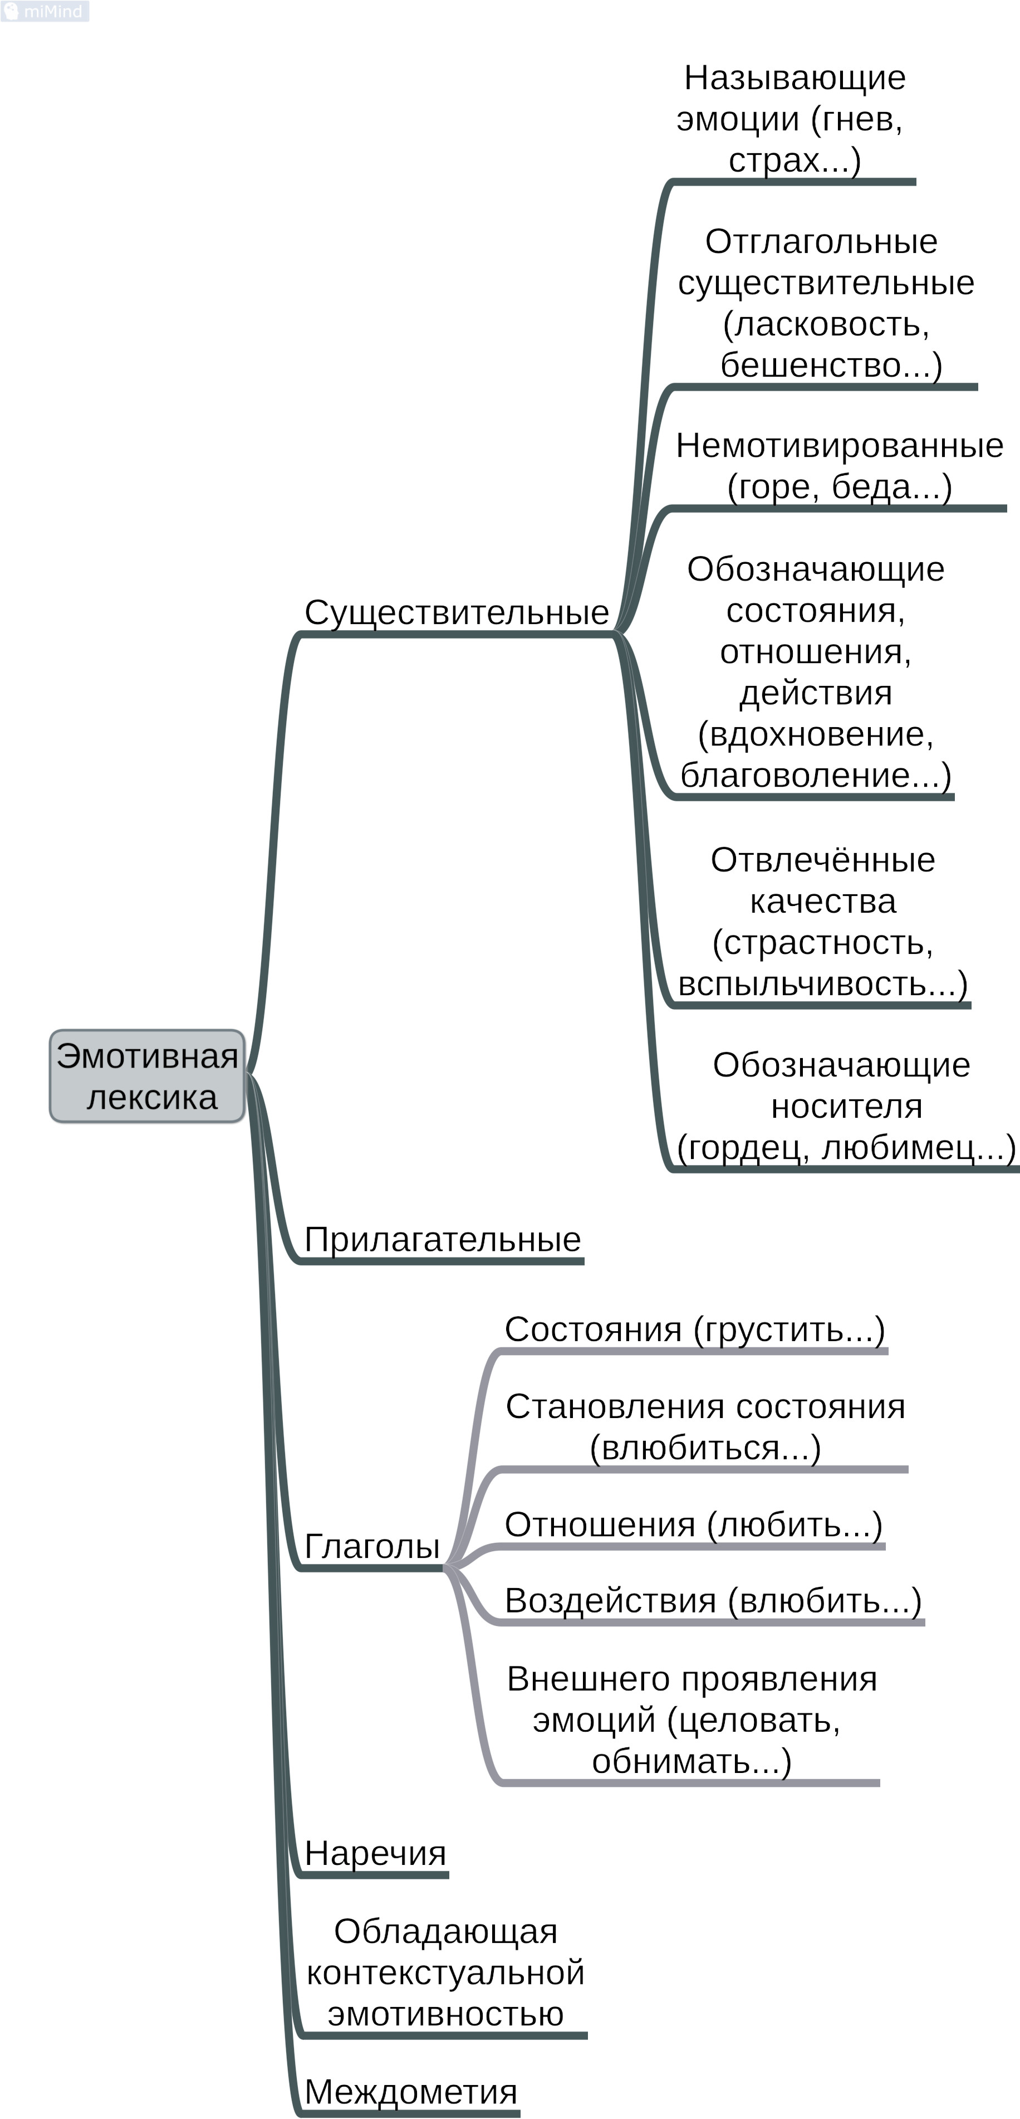

Рисунок 33. Схема эмотивной лексики
Словарь с эмотивной лексикой представлен в упражнении для развития эмо- тивной лексики «Найди такое же по смыслу слово».

Эмоционально-оценочная лексика
Усваивая знания о нормах и правилах морали, ребенок формирует в своей речи эмоционально-оценочную лексику, потому что слово запоминается ребен- ком только тогда, когда у него есть понимание о предметах и явлениях, их обо- значающих.
Эмоционально-оценочная лексика — это лексика, вербализирующая вну- тренний мир человека, с ее помощью человек может выразить свои эмоции, чувства, оценки.
В. И. Яшина и Е. А. Старцева [72] в своем методическом пособии выделяют в эмоционально-оценочной лексике четыре группы слов (см. Таблицу 2).

Таблица 2 — Четыре группы слов эмоционально-оценочной лексики В. И. Яшиной и Е. А. Старцевой

Группа слов  Осо- бенно- сти | Слова, обозна- чающие эмоции и чувства | Слова, эмоцио- нальная значи- мость которым придается суф- фиксами эмо- циональной оценки | Слова-оценки, характеризу- ющие предмет или явление с положительной или отрица- тельной сторо- ны, всем свои составом, лек- сически | Слова, которые характеризуют нравственные качества чело- века
Исполь- зуют | Для описания ситуаций, в ко- торых возможно возникновение определенных эмоций и чувств | Для усиления эмоционального значения | Для выражения отношения к герою | Для оценки по- ступков героев

Чаще встреча- ются | Во многих жан- рах (рассказы, сказка, стихотво- рения) | Распространены в русских народ- ных сказках | Во многих жан- рах (рассказы, сказка, стихот- ворения) | Не встречаются в самих текстах произведений, но их употребле- ние становится возможным и необходимым в процессе анализа художественного произведения
Примеры | В сказке «Федо- рино горе» К. И. Чуковский пишет:  «И обрадовались блюдца:  Дзынь-ля-ля!»  Также в «Краде- ном сердце» К. И. Чуковского мож- но найти следу- ющие слова: «Но мохнатые боятся: “Где нам с эта- ким сражаться!”» | У Л. Воронковой в рассказе «Ма- ленький соко- лик» Таня назы- вает жеребенка миленький, хо- рошенький, что показывает ее нежное отноше- ние к нему.  В русской на- родной сказке  «Заяц-хвастун» главный герой в своей речи использует сле- дующие слова:  «У меня не усы, а усищи, не лапы, а лапищи, не зубы, а зу- бищи...» — тем самым желая показать, какой он большой, сильный и поэ- тому никого не боится | У Э. Шима в рассказе «Брат и младшая се- стра» можно встретить сло- во-оценку «ра- ботница».  В. Пальчинскай- те в «Муравье» использует следующие сло- ва-оценки: рабо- тяга, работник | В русской на- родной сказке  «Рак и Лиса» Рак хитрый и умный, Лиса глу- пая, но в тексте этих слов нет.  Мы понимаем это по поступ- кам и действиям персонажей

Эмоциональное проявление в реакции тела
Если с мимикой нет противоречий и эмоциональное реагирование универ- сально, то с физиологическими реакциями не всё так однозначно.
Одна и та же реакция характерна для разных эмоций, но при этом при опи- сании используют определенные слова [29]. Ниже представлена Таблица 3 с вариантами физиологических реакций при различных эмоциональных состоя- ниях.

Таблица 3 — Эмоциональное реагирование и употребительная лексика
 | От страха |  | Темнеет в глазах |  | От волнения
 | От стыда |  | Задыхаться |  | От гнева
 | От страха (онеметь) |  | Молчание |  | От удивления (потерять дар речи, онеметь).  От гнева (потерять дар речи)
 | От восхищения (замереть, застыть).  От удивления (остолбе- неть) |  | Остановиться в движении |  | От страха (оцепенеть, ока- менеть, застыть)
 | От страха (содрогаться, трястись, дрожать).  От отвращения (передёр- нуло) |  | Дрожь в теле |  | От восторга (трепетать)
 | От страха (исказилось). От радости (вспыхнуло, зарделось).  От стыда (покраснеть до корней волос, стать крас- ным как рак) |  | Изменение лица |  | От злости (перекосилось). От гнева (побагровело)
 | От гнева (сверкают) |  | Излучение глаз |  | От радости (светятся)
От радости, огорчения, обиды, досады (выступи- ли).  От обиды, огорчения (бры- знули) |  | Слёзы |  | От обиды, от досады (заки- пают)

Эмоциональное проявление в музыке
Музыка как вид искусства столетиями помогает человеку выразить свои эмо- ции и донести их до других.
Любой человек, обладающий физическим слухом, может различить, где зву- чит музыка, а где — просто шум. Уловить же музыкальную эмоцию (процесс, результат, образ и опыт переживания музыки человеком) и интонацию может не каждый. Это говорит о его музыкальной грамотности (см. Рисунок 34) [11].
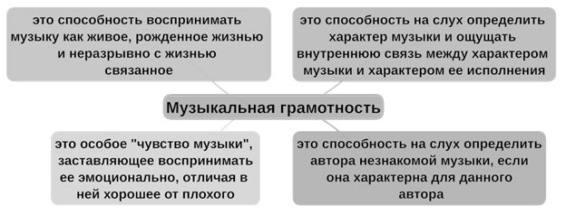

Рисунок 34. Музыкальная грамотность

Для того чтобы дошкольник мог правильно дифференцировать эмоции в му- зыке, чувствовать ее, нужно развивать его музыкальное восприятие, то есть це- лостное отражение им средств выразительности, образов, характера музыки, развитие способности чувствовать их красоту.
Б. М. Теплов [65], обобщая результаты экспериментов, сделал два важных для нас вывода, касающиеся музыкального восприятия:
- Внеэмоциональным путем нельзя постичь содержание музыки.
- Восприятие музыки идет через эмоции, но не кончается ими: через них мы познаем мир.
Уровень музыкального восприятия зависит от типа нервной системы, музы- кальных способностей, предыдущего музыкального опыта ребенка, а также от уровня его эмоциональной отзывчивости.
При вдумчивом восприятии музыки внутренний мир дошкольника, его эмоции и мысли оживают. Если ребенок не воспринимает музыку как содержательное искусство, то бессмысленно говорить об эмоциональном воздействии музыки на него. Поэтому так важна любая форма общения с музыкой, каждое занятие развивает умение вслушиваться и вдумываться в музыку.
Эмоционально-образное содержание музыки
Выражение эмоций и чувств — это основа содержания музыки. Передавая явления из жизни, музыка всегда выражает и эмоциональное состояние проис- ходящего. Благодаря мелодии мы понимаем, например, какое море в компози- циях К. Дебюсси. Оно может быть игривым и озорным, а может быть яростным и злым. Различие этих эмоциональных состояний в музыке является важным критерием для понимания содержания музыкального искусства как искусства, выражающего эмоции, а не просто рассказывающего о явлениях действитель- ности.
Чаще всего определение эмоционального содержания дошкольниками выра- жается в словах «грустно» и «весело», при этом ими не осознается собственное эмоциональное отношение к происходящему, хотя практически все дети прояв- ляют эмоциональный отклик на музыку, но осмыслить эту реакцию им пока труд- но. Для этого необходимо развивать у дошкольников способность определять основное настроение произведения, его оттенки, формировать у дошкольника словарь эмоциональной лексики. Веселая музыка может быть торжественной, праздничной или шутливой, а грустная — мечтательной или скорбной. Имен- но образные характеристики (эпитеты, сравнения, метафоры) вызывают эмо- ционально-эстетический отклик, представление об образах, близких музыке. Развитие данных способностей является первоочередным условием развития эмоциональной отзывчивости на художественные произведения у старших до- школьников.
Определять эмоционально-образное содержание музыки О. П. Радынова [53] предлагает через беседу, которая основывается на трех темах, которые посте- пенно наслаиваются и дополняют друг друга:
- «Какие чувства передает музыка?»
На первом занятии при ознакомлении с новой композицией происходит со- вместная характеристика ее эмоционально-образного содержания. Педагог со- общает название, автора, предлагает детям определить настроение компози- ции.
- «О чем рассказывает музыка?»
На втором занятии детям вновь проигрывается композиция, они вспомина- ют её название и автора. Если в музыке есть изобразительные моменты, то до- школьники должны попробовать связать их с настроением композиции. Еще раз обсуждаются эмоции музыкального произведения.
- «Как рассказывает музыка?»
На третьем занятии детям предлагается разобрать средства музыкальной вы- разительности композиции, тем самым уточнив характеристику её эмоционально-образного содержания.
Для того чтобы понять, о чем музыкант хочет рассказать в своей мелодии, нужно внимательно вслушиваться в ее звучание. Ребенок, который это делает, благодаря беседам может начать различать не только общую эмоциональную окраску музыки, но и выразительные интонации (вопросительная, утвердительная и т. д.), а также определять выразительные акценты, характер музыки.
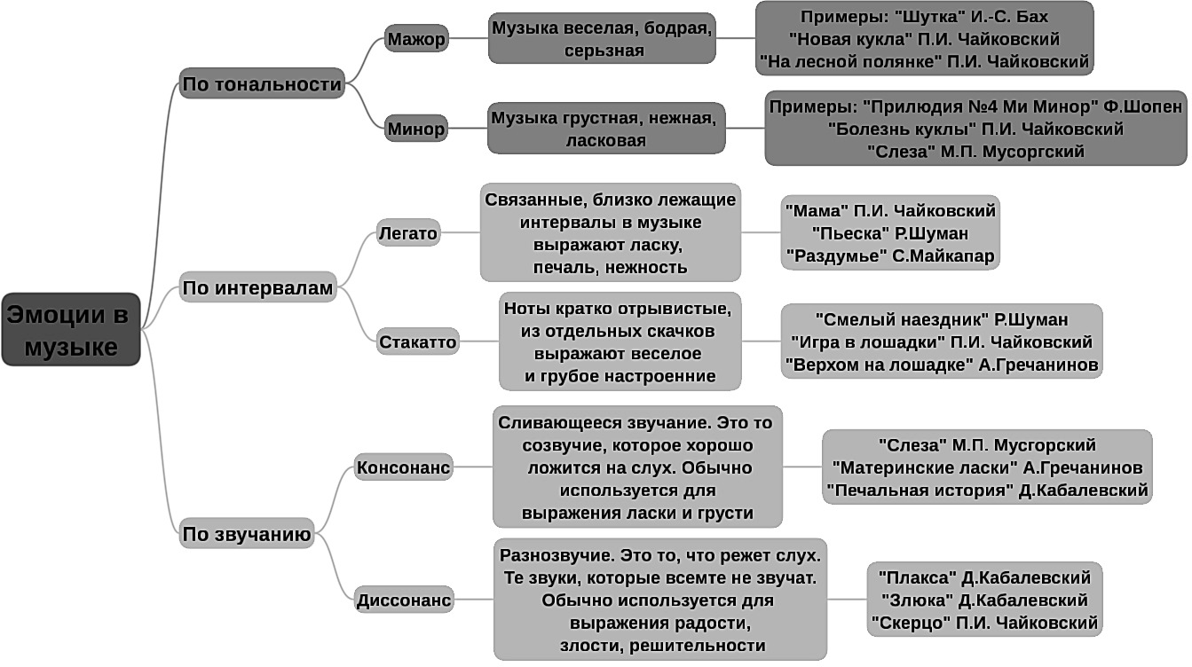
В одном из своих трактатов теоретик И. И. Кванц подробно описал четыре признака, на основе которых, если не всегда, то в большинстве случаев, можно определить, какая эмоция преобладает в музыке. В нашей работе мы рассматри- ваем только первые три признака, они представлены на интеллект-карте (см. Рисунок 35).

Рисунок 35. Эмоции в музыке

Четвертым признаком у И. И. Кванца является слово, которое стоит в начале пьесы, например allegro, ab non tanto, assai, но в работе с дошкольниками мы их не изучаем.
Помимо тональности, интервалов и звучания, эмоции в музыке можно понять по свойствам звука: высоте, тембру, громкости, длительности. Они создают му- зыкальную интонацию всего произведения. Например, тревожность передаётся низким, отрывистым звучанием и т. д. [50].
Признаки музыкальной интонации схожи с признаками речевой интонации,
которая доносит суть фразы. Так, речь человека, который переживает эмоцию грусти, обычно отличается неуверенностью, замедленностью, тихим звучани- ем, и те же черты свойственны музыке, которую мы зачастую определяем как печальную. Напротив, голос людей в хорошем, радостном настроении звучит энергично, высоко, как и музыка, характеризуемая как радостная.
Главное отличие между речевым высказыванием и музыкальной речью состо- ит в том, как доносится до окружающих их содержание. В речи смысл переда- ётся через слова, а в музыке содержание становится понятным через звуковые образы. Как говорил психолог Б. М. Теплов: «Если основной функцией речи яв- ляется функция обозначения, то основной функцией музыки является функция выражения».
Стоит помнить, что при выражении эмоций в музыке человеком главенствую- щим является его специфический природный музыкальный материал (см. Рису- нок 36) [50].

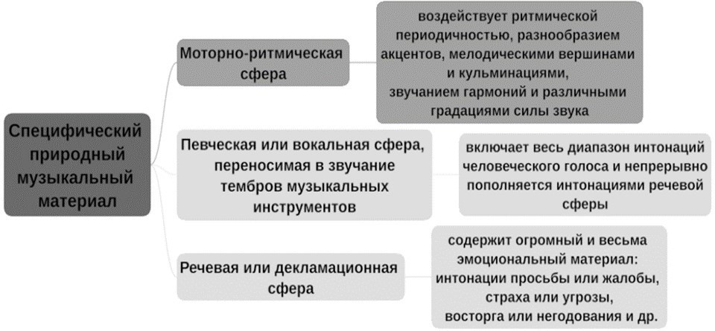

Рисунок 36. Специфический природный музыкальный материал

Также Б. М. Теплов считал, что процесс восприятия музыки должен состоять не только из прослушивания музыкальной композиции и обсуждения её, но и из выполнения комплекса движений, которые бы соответствовали ритму про- слушиваемой композиции, поскольку существует сходство между очертаниями мелодии и элементами внешнего проявления эмоций в поведении человека, его жестах, походке. Изгибы, скачки, подъемы и спады мелодии могут напоминать движения, которыми сопровождаются переживания и выражения эмоций; не случайно в характеристике музыкальных произведений широко используются понятия, характеризующие движения. Музыкальные произведения, содержа- щие подобные аналогии, воспринимаются как выражающие ту или иную эмо- цию опять же в силу того, что мы воспринимаем определенные музыкальные
паттерны как жесты, позы и т. д., соответствующие выражению этой эмоции. Поэтому движения успешно используются в качестве приемов, активизирую- щих осознание характера мелодии [53].

Эмоциональный слух
«Есть полное основание предполагать, что всегда, когда мы думаем словами,
— отмечал К. Ушинский, — голосовые органы наши слегка шевелятся, не изда- вая звука».
Аналогичная работа мышц осуществляется и в процессе восприятия чужой речи. Физиолог И. М. Сеченов утверждал, что процесс формирования восприя- тия речи у детей зависит от речевого фона, подражая, ребёнок усваивает языки. Речь состоит как из вербальных, так и из невербальных компонентов. Рассмо- трим те из них, которые наиболее тесно связаны с эмоциональным интеллектом. Вербальные: звуковысотный слух (способность воспринимать и воспроиз- водить в речи тон) и темпоритмический слух (способность воспринимать и вос-
производить темп и ритм).
Невербальные: пространственная информация (расположение и расстоя- ние, занимаемое одним коммуникантом в пространстве по отношению к друго- му; движение), социально-иерархическая информация (характеризует тон бе- седы), эмоциональная информация (соответствует эмоциональному состоянию коммуникантов).
Эмоциональный слух — это способность к восприятию и выражению эмоци- ональной выразительности и интонации в речи, пении и музыке.
К слуховой музыкальности относятся (Б. М. Теплов): чувство ритма, способ- ность различать высоту, тембр и интенсивность звуков, музыкальная память.
К эмоциональной музыкальности относятся: эмоциональная восприимчи- вость, фантазия и воображение.
Современные исследования подтверждают связь музыкальной одарённости с уровнем развития музыкального слуха. Чем выше эмоциональный слух, тем более одарён человек творчески (к примеру, у П. И. Чайковского уровень эмо- ционального слуха приближен к 100 баллам из 100).
Так же, как запас слов ребёнка состоит из активного и пассивного словаря, так и эмоциональный слух делится на активный (воспроизводящий эмоцию) и пассивный (воспринимающий эмоцию) [2].

Эмоциональное проявление в цвете
Обратимся к некоторым категориям обучения рисованию, таким как характе- ристика цветов (первичные, вторичные, третичные, дополнительные, холодные, тёплые).
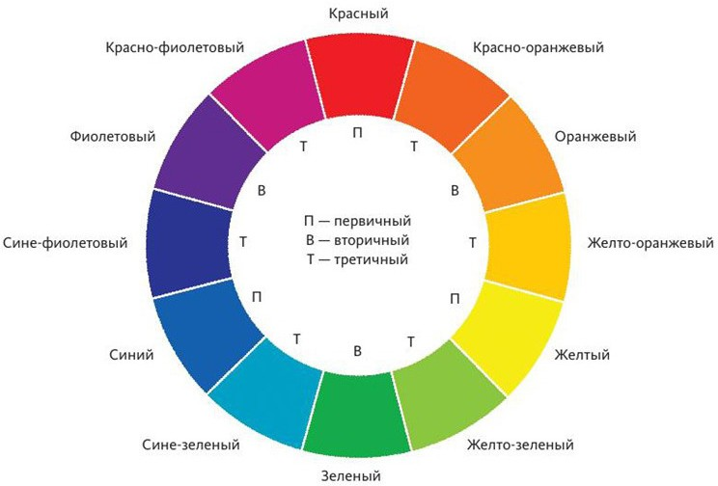
Рисунок 37. Цветовой круг

Первичные цвета — красный, жёлтый, синий. Их нельзя получить смешени- ем других цветов.
Вторичные цвета — оранжевый, зелёный, фиолетовый. Получаются путем смешения двух первичных цветов. Оранжевый — это смешение красного и жёл- того. Фиолетовый — это смешение синего и красного. Зелёный — это смешение жёлтого и синего.
Третичные цвета — получаются в результате смешения первичного и вто- ричного цвета.
Третичные цвета: красно-оранжевый, жёлто-оранжевый, жёлто-зелёный, си- не-зелёный, сине-фиолетовый, красно-фиолетовый.
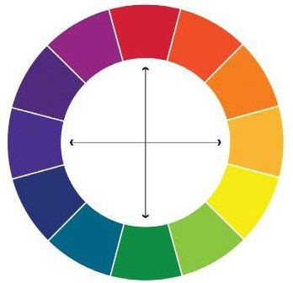
Рисунок 38. Дополнительные цвета
Дополнительные цвета — это противоположные цвета на цветовом круге.
При их смешении образуется серый цвет. Дополнительные цвета используют для ряда приёмов: для уменьшения яркости цвета добавляют дополнительный цвет; тень содержит в себе дополнительный цвет; когда дополнительный цвет рядом, усиливается контрастное восприятие; для использования акцента.
Цвет обладает характеристиками:
- тон;
- насыщенность;
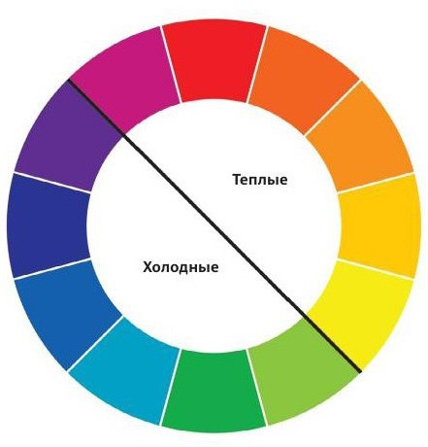
- светлота.
Рисунок 39. Разделение цветов на теплые и холодные

Разделение цветов на тёплые и холодные — условно. Тёплые цвета находятся в полукруге справа и ассоциируются с солнцем, его теплом и огнём. Холодные цвета находятся в полукруге слева и ассоциируются со льдом, водой и небом [40].
Анализ восприятия и воздействия цвета разными авторами представлен в Та- блице 4 [10].

Таблица 4 — Эмоциональное проявление в цвете

Цвет | И. В. Гёте. Цвето- вой круг. Характе- ристика | В. В. Кандинский | М. Люшер
Жёлтый | Основной цвет, теплый. Лёгкий, весёлый, мягкий, от него тёплое и при- ятное впечатление | Жёлтый ассоцииру- ется с агрессивно- стью и упрямством. Он «взрывается»  и стремится захва- тить всё вокруг | Основной. Означает  «живость чувств». Ассоциируется с поиском, ожидани- ем, изменениями. Он даёт чувство освобождения и разрядки
Жёлто-красный (жёлтый преобла- дает над красным) | Более весёлый, чем жёлтый.
Красно-жёлтый (красный преобла- дает над жёлтым) | То же, что жёлтый, но эмоционально более выразитель- ный | Ассоциируется со звуком колокола
красный | Основной цвет, теплый. Создает ощущение внутрен- него достоинства и уверенности | Светло-красный на- поминает фанфары тубы (ассоциации: упорный, навязчи- вый, сильный тон). Похож на чувство, когда смотрим на огонь (вызывает страх и физическую боль).  Холодный красный  — высокие тона скрипки [31] | Основной. Означа- ет «ударная воля». Ассоциируется с возбуждением, жизненной силой. Противоположен зелёному

Красно-синий | Вызывает беспо- койство
Фиолетовый |  | Цвет ассоциируется с удовольствием.  Похож на звук фа- гота | Символизирует идентификацию. Может ассоцииро- ваться с единством, а также некоторой незавершенностью процесса
Синий | Основной цвет, холодный. Противо- речивый цвет (со- ответствует состоя- нию возбуждения и покоя одновремен- но) | Похож на звуки виолончели. Тём- но-синий похож на контрабас.  Стремится отодви- нуться от других цветов. В нём есть какое-то беспокой- ство и скрытность | Основной. Выража- ет «эмоциональную чувствительность», ассоциируется с покоем, чувстви- тельностью, меч- тательностью. При долгом взгляде на тёмно-синий цвет возникает покой и удовлетворение
Голубой |  | Похож на звуки флейты
Зелёный | Вызывает ощуще- ние удовлетворе- ния и радости | Даёт ощущение свежести, успокое- ния.  Ассоциируется со спокойными тонами скрипки | Основной. Означает  «волевое усилие». Ассоциируется с самоуверенностью, безопасностью, настойчивостью, контролем, логикой
Белый |  | Ассоциируется с чистотой

Чёрный |  | Ассоциируется с большой грустью (депрессией) | Цвет агрессии, вы- раженной в нако- плении, обороне, вытеснении раз- дражителей. Выра- жает несогласие и протест
Коричневый |  | Способен вызвать отвращение | «Бесконфликтный» цвет. Ассоцииру- ется с желанием покоя
Серый |  |  | Нейтральный цвет

В Семиотике цвета могут означать разное. Чёрный — цвет зла, а с другой стороны, торжественности. Белый — означает чистоту, радость, а в некоторых ситуациях смерть. Красный — любовь и жизнь, а также кровь и страдания.
Поэтому значение цвета нужно рассматривать в контексте и в привязке к предмету (например, красная роза выражает любовь, красный флаг — запрет на купание) [36].
Основные типы цветовых терминов, которые можно использовать для работы с детьми:
- семь цветов радуги и ахроматические цвета (серый, белый, чёрный, ко- ричневый, розовый);
- наиболее употребительные простые слова (изумрудный, малиновый, си- реневый, хаки и другие);
- цветовые термины, образуемые с помощью приставочных слов: ярко-, светло-, бледно-, темно- и другие;
- эмоционально отмеченные сочетания: больничный белый, ледяной чёр- ный;
- цветонаименования, основанные на цвете предмета: цвет морской волны, цвет слоновой кости, цвет асфальта и другие;
- названия предметов с эмоциональной окраской: утренний плес, пасхаль- ный красный, морозная паутина, зимнее небо, рыжая заря и другие [10].
Цвета, которые используются в флагах и гербах, имеют социально-эмоцио- нальный окрас. Они выбираются по смыслу, а не по замыслу художника. В Таблице 5 приведены некоторые общеупотребительные значения.
Таблица 5 — Цвета в геральдике и вексиллологии

Цвет | Значение цвета в гераль- дике | Значение цвета в вексил- лологии
Красный | Мужество, любовь | Энергичность, действие
Синий | Слава, честь | Мир, счастье
Зелёный | Свобода, надежда | Свобода, надежда
Чёрный | Постоянство, скромность | Сила, стойкость
Пурпурный | Достоинство, величие
Золотой | Богатство, великолепие | Свобода, жизнь
Серебряный | Чистота, мудрость | Мир, чистота

Связь музыки и цвета
На музыкальное восприятие произведения мы можем наложить цветовое ви- дение сюжета. И наоборот, смотря на художественные произведения, мы можем представить себе музыкальное произведение.
Например, «Вальс цветов» П. И. Чайковского был написан, когда композитор вдохновился увиденным букетом из бархатцев. В самом деле, когда мы слышим мелодию, мы можем представить себе визуально роскошь и великолепие красок этих осенних цветов.
Рассмотрим более подробно, как связаны между собой музыка и цвет. Анализ представлен в Таблице 6.

Таблица 6 — Связь музыкальных и изобразительных характеристик

Музыка | Цвет
Высота звучания Высокое звучание Низкое звучание | Тон Светлый тон Тёмный тон

Длительность | Размер цветового пятна по отношению к площади всей картины
Тембр | Холодно-тёплая характеристика
Громкость Тихий звук Громкий звук | Яркость Приглушённый цвет Яркий цвет
Аккорд Консонанс Диссонанс | Гармоническая пара Благозвучное сочетание цветов Резкое сочетание

Приём цветовой вибрации
Сравните два цветовых пятна. Одно монотонно-синее, другое состоит из мно- жества красок, близких к синему: светло-голубой, светло-сине-зелёный, свет- ло-сиреневый и другие. Где пятно будет полным жизни? Во втором случае, так как в нём представлен приём цветовой вибрации, появляется неоднородность и движение цвета, глубина и объём.
Чтобы выполнить этот приём, необходимо сочетать три характеристики цвета (яркость-приглушённость, тепло-холодность, светло-тёмность).
Этот приём похож на звучание музыки: изменение по высоте, силе, тембру, что добавляет объёмность звуку.
Приём «нон финито»
Приём «нон финито» (от итал. non finito — «нет конца, незавершённость, не- досказанность») — это такая трактовка предмета, в которой отсутствует особенная подробная детальная проработка. Прорисовка формы предмета не доходит до последней грани, а выявляется только намёком (мягкий размытый контур или, наоборот, прерванность формы или движения предмета).
Примеры: И. И. Левитан «Март», В. А. Серов «Октябрь».
Приём «высокая форманта цвета»
Приём «высокая форманта цвета» (от итал. formanta — «формирование»)
— продуманное формирование в каждом цветовом пятне, цветовой разработке предмета: повышенной яркости цвета по сравнению с натуральным цветом предмета; формирование нарядности.
При использовании данного приема не используют соединения красок, которые дают грязные, серо-чёрные смеси. Если необходимо использовать чёрные или тёмные краски, то их добиваются путём замены цветовыми решениями с переливами, например, если необходим серый, то используется смесь ультрамарина и охры.
Для каждого красочного мазка нужна чистая кисточка. Цвет вносится без ошибок (все цвета смешиваются на палитре).
Каждый мазок чист и полон оттенков.
Примеры: картины В. Д. Поленова, К. А. Коровина, В. Е. Маковского, А. Е. Ар- хипова.
Понятия, относящиеся к динамике
Ритм (от греч. ritm — «соразмерность») — это организованное определенное количество повторяющихся цветовых пятен, линий. Это чередование каких-то элементов, которое происходит в некой последовательности, с некой частотой, через определённые интервалы (минимально три повторения).
Интервал (от итал. intervallo — «перерыв, промежуток») — пауза-молчание, расстояние между цветовыми пятнами или линиями.
Закон контраста (от итал. kontrasto — «противоречие, противопоставле- ние») — повышение цветности пятен за счёт сопоставления с контрастными оттенками.
Пример: холодные краски на тёплом фоне, тёплые краски на холодном фоне, светлые краски на тёмном фоне, тёмные краски на светлом фоне.
Виды контрастов
Жёлтый — фиолетовый («весенний» контраст, солнечные лучи и фиолетовые тени).
Оранжевый — синий («осенний» контраст, золотая листва и синее небо, смо- три И. И. Левитан «Золотая осень»).
Красный — зелёный («летний» контраст, оттенки зелени и красные цветы или ягоды).
Красный — синий (напряжённый конфликт, которому нет решения). Белый — чёрный (конфликтный контраст добра и зла).
Консонанс (от лат. consonans — «созвучие») — сочетание звуков, цветов, вызывающее ощущение согласия, благозвучия, успокоенности, радости.
Используются две гармонические цветовые пары.
Гармонические пары: бледно-фиолетово-голубой — ярко-оранжевый; светло-фиолетово-голубой — коричневый;
тёмно-голубой, тёмно-синий — бело-жёлтый; серо-розовый — золотисто-зелёный; небесно-голубой — золотисто-жёлтый;
сине-зелёный — тёмно-красный; зелёный — розовато-фиолетовый; светло-охристый — светло-синий; вишнёвый — бледно-зелёный;
синий, изумрудно-зелёный — оранжево-жёлтый; зелёный — алый;
белый — красный;
серо-голубой — серо-коричневый.

Диссонанс (от лат. dissonans — «неблагозвучие») — сочетание цветов, зву- ков, звучащих напряженно, тревожно и вызывающих чувство раздражения.
Используются две драматические пары.
Драматические пары:
синий — красный; чёрный — жёлтый; чёрный — белый;
красно-коричневый — синий; чёрный — красный;
серый — тёмно-красный; тёмно-серый — ярко-жёлтый.

Аккомпанемент (от франц. accompanier — «сопровождение») — совокуп- ность приёмов, которые воздействуют на зрителя и служат опорой главной теме.
Он создаёт эмоциональное настроение и фон.
Приёмы: цвет фона, освещение, фактура, цветовая гармония, акцентирован- ное пятно [15].
Эмоциональное восприятие
Виды изображений: реалистический, иконический, геометрический, ассоциа- тивный, символический, абстрактный, точечный или в виде пятна.
Иконический вид — обобщённый вид, без детализации, сходство при этом с объектом неполное, выделены только главные признаки.
Геометрический вид — представление объекта через геометрические фигу- ры с сохранением пропорций и очертаний.
Ассоциативный вид — объект изображается через другие ассоциирующиеся с ним объекты, с сохранением элементов узнаваемости и прообраза.
Символический вид — условный знак-образ, в котором сохраняются только отличительные черты.
Абстрактный вид — основан на мысленном выделении характерных черт.
Точечный знак — замкнутая геометрическая форма, предельная условность [48].

2.2 Методы и техники, используемые в программе
В программе развития эмоционального интеллекта у детей дошкольного возраста применяются разнообразные методы и приёмы, направленные на активное включение детей в эмоционально значимую деятельность, способствующую осознанию, выражению и регулированию чувств.
2.2. СОДЕРЖАНИЕ ОБРАЗОВАТЕЛЬНОЙ ДЕЯТЕЛЬНОСТИ, НАПРАВЛЕННОЙ НА ФОРМИРОВАНИЕ КОГНИТИВНЫХ ЗНАНИЙ ОБ ЭМОЦИЯХ МОДУЛЬ «ЗНАКОМСТВО С ЭМОЦИЯМИ»
Специально организованные педагогом условия дают ребёнку возможность действовать самостоятельно, получать результат в безопасных условиях.
Технология проектного обучения (метод проектов, проектное обучение) пред- ставляет собой развитие идей проблемного обучения, когда оно основывается на разработке и создании учеником под контролем педагога новых продуктов (мультипликационных фильмов).
В программе предусмотрен постепенный переход к созданию детьми само- стоятельных проектов (мультфильмов).
Таким образом происходит совмещение развивающего обучения и проектного обучения [62].
Развивающее обучение
Детство — это единый, непрерывный феномен, который не подгоняется под взрослое будущее, а творит себя из самого себя.
Комплексное мышление по Л. С. Выготскому
Л. С. Выготский выделяет ассоциативные комплексы как основу творчества. В основу освоения и отражения окружающего мира закладываются произволь- ные ассоциативные связи. Любые признаки, замечаемые ребёнком в предмете, становятся через ассоциативные связи ядром будущего комплекса.
Ядро комплекса строится на основании ассоциативных связей тождественно- го цвета, формы, размера, отличительного признака.
Допонятийное (без формально-логической стройности) мышление ребёнка можно охарактеризовать как мышление, в котором закладываются основы иррационально-творческих структур человеческого сознания.
Основу занятий, направленных на творческое развитие, составляет не заня- тие-схема, а занятие-событие, где ребёнок будет творить, обыгрывать различ- ные ситуации, искать решение и таким образом формировать личностную субъ- ектную позицию [57].
Как творчество связано с эмоциями
Л. С. Выготский утверждал, что эмоция обладает способностью подбирать впечатления или образы, которые созвучны переживанию в данную минуту [25].
Переживание — реагирование на социальную ситуацию.
Смысл детского творчества в расширении и «прочищении» эмоциональной жизни ребёнка. Процесс воображения представляет собой единство эмоцио- нальных и когнитивных проявлений.
Важно отметить, что со временем происходит угасание творческих процес-
сов, поэтому так важно развивать воображение в старшем дошкольном возрас- те — самом благоприятном для этого периоде [63].
Для обогащения эмоциональной сферы детей в программе используется ам- плификация — развитие ребёнка за счёт оптимального использования специ- фических детских видов деятельности, акцентирования внимания на необходи- мости опоры на сенсорный, эмоционально-телесный опыт ребёнка в процессе воспитания и обучения. Это понятие ввёл А. В. Запорожец.
В своём исследовании «Развитие социальных эмоций у детей дошкольного возраста» он приходит к важным выводам, вот некоторые из них:
- «эмоциональное предвосхищение заключается в том, что ребенок приобретает способность не только заранее предвидеть, но и прочувствовать, какой личностный смысл будут иметь для него и для окружающих последствия совершаемых им действий и поступков»;
- «эмоциональное предвосхищение играет важную роль в регуляции сложных форм деятельности, которые начинают складываться в дошкольном возрасте и которые направлены уже на удовлетворение не только узколичных потребностей самого ребенка, но и нужд окружающих людей»;
- «на основе внешней практической деятельности начинает складываться своеобразная внутренняя деятельность — эмоциональное воображение, пред- ставляющее собою своеобразный сплав аффективных и когнитивных процес- сов, то единство аффекта и интеллекта, которое Л. С. Выготский считал характерным для высших, специфически человеческих чувств».
Эмоциональное предвосхищение способствует корректировке своего поведения, с учётом мнения окружающих людей, способствует пониманию правил поведения и мотивации следовать им, а также является основой для предмет- ной реализации своих идей (начиная от замысла, заканчивая оценкой окружающих).
Старший дошкольный возраст — оптимальный возраст для данной програм- мы, поскольку развитие эмоциональной сферы ребёнка способствует развитию эмоционального предвосхищения, эмоционального воображения. Опираясь на предвосхищение и воображение, мы создаём предпосылки для мотивации к ре- ализации творческих проектов. А в свою очередь сотрудничество располагает к развитию социальных эмоций детей.
СОДЕРЖАНИЕ РАБОТЫ В ДАННОМ МОДУЛЕ
Основные эмоции рассматриваются попарно: удивление — радость,
радость — грусть, страх — удивление, злость — страх, стыд — злость,
презрение — отвращение.
Раздел программы «Портрет эмоций»
Анализируются «портреты» эмоций (разные степени эмоциональной вырази- тельности, характерные особенности каждой эмоции) и «эмоциональное про- явление в реакции тела» (ознакомление с разными устойчивыми выражениями при описании эмоциональных реакций).
Знакомство с пантомимой, а также выражением эмоций с помощью жестов, поз, движений, походки. Подбор слов из области эмотивной лексики для описания эмоций, продемонстрированных с помощью жестов, мимики, поз, движений, походки.
Используемые материалы: набор кукол-рукавичек «Эмоции», магнитная игра «Эмоции», «Зоопарк настроений», «Наши чувства и эмоции», набор эмоций «Смайлы», «Домик настроений», блоки «Эмоции», конструктор «Эмоции», игры «Колпачки с эмоциями», «Эмоции: расскажи и покажи», «Лица, эмоции, мимика», «Мольберт прозрачный настольный».
Разбираются ситуации, в которых может возникнуть та или иная эмоция, с по- мощью наборов «Зоопарк настроений» и «Наши чувства и эмоции», «Колпачки с эмоциями».
С помощью набора кукол-рукавичек «Эмоции» разыгрываются потешки и не- большие сюжеты, задача которых — научить детей определять эмоции персонажа (куклы) и учиться выражать их в игре.
Блоки «Эмоции» используются в сюжетном конструировании. Истории разыгрываются по известным сюжетам, задача — определить невербальные признаки эмоций у главных героев и найти подходящий блок.
Лепка «эмоций»: из пластилина создаются головы разных героев с различными выражениями (учитываются степени выразительности эмоций).
Дети разбиваются на пары и рисуют портреты друг друга (педагог дает оцен- ку эмоциональной составляющей портрета, какие черты удалось изобразить). Дети рассматривают своё лицо перед зеркалом, пробуют изобразить ту или иную эмоцию мимикой. «Лица, эмоции, мимика» служит демонстрационным материалом.
Дети перерисовывают на «Мольберте прозрачном настольном» карточки из игры «Лица, эмоции, мимика». Задача — запечатлеть мимические признаки эмоции. Сравнивают основные признаки эмоций с таблицей 2 «Эмоции и их мимические признаки».
Конструктор «Эмоции» используется для составления описания эмоционального облика персонажа. Отмечаются характерные черты персонажа, проводятся аналогии связи внешнего вида персонажа с его характером. Составляется описательный портрет с использованием слов эмотивной и эмоционально-оценочной лексики.
Педагог читает произведение, в это время дети, слушая педагога, находят эмоцию в игре «Эмоции: расскажи и покажи», которую переживает главный герой, и надевают на поручень. После, с опорой на собранную схему, дети пересказывают произведение. Называют слова из эмотивной и эмоционально-оценочной лексики.
Магнитная игра «Эмоции» используется для создания разных эмоциональных портретов, важно, чтобы дети обращали внимание на изменение настроения в портрете при использовании одной составляющей игры (глаз, рта, бровей). А затем переходили к изменению нескольких элементов.
Дидактическая игра «Домик настроений» рекомендуется в качестве самосто- ятельной игры во время свободной детской игры.
Игры и упражнения
Игра — пространство «внутренней социализации» ребёнка, средство усвое- ния социальных установок (Л. С. Выготский).
Игра — школа жизни и практика развития детей (С. Л. Рубинштейн).
В данной главе приводятся игры, упражнения, этюды, ситуации, содержани- ем которых является представление об эмоциях (как своих, так и других людей), отношения между людьми, восприятие эмоций (в музыке, в цвете, в речи, физи- ческое), развитие голоса, формирование эмотивного и эмоционально-оценоч- ного словаря, основы пантомимики, предметные знания в области мультипли- кации.
Влияние игры на развитие творческих способностей:
- создание условий для опережающего развития способностей;
- создание атмосферы свободного и радостного творчества;
- предоставление «пищи» для будущих творческих работ [62].

Игры-импровизации
Игра «Страна зеркал»
Дети встают полукругом. Водящий ребёнок показывает движение (движения должны быть понятными детям и этичными). Дети-«зеркала» копируют его. То
«зеркало», что отвлеклось и не скопировало движение, выбывает из игры.
Русская народная игра «Птицелов»
Играющие выбирают себе названия птиц, крику которых они могут подра- жать. Встают в круг, в центре которого — птицелов с завязанными глазами. Пти- цы ходят, кружатся вокруг птицелова и произносят нараспев:
В лесу, во лесочке, На зеленом дубочке, Птички весело поют, Ай! Птицелов идет!
Он в неволю нас возьмет, Птицы, улетайте!
Птицелов хлопает в ладоши, играющие останавливаются на месте, и водящий начинает искать птиц. Тот, кого он нашел, подражает крику птицы, которую он
выбрал. Птицелов угадывает название птицы и имя игрока. Играющий стано- вится птицеловом.
Правила игры. Играющие не должны прятаться за предметы, встречающиеся на пути. Игроки обязаны останавливаться на месте точно по сигналу [26].
Игра «Царевна-Несмеяна»
Один ребёнок играет роль «Царевны-Несмеяны», задача остальных — рас- смешить его. Кто рассмешит, тот становится «Царевной-Несмеяной». И игра продолжается.

    - Звукоподражательные упражнения
***
Таня кашляет — КХ-КХ. Заболела очень.
Съела снега во дворе Маленький комочек.
***
С-С-С-С-С — свисток раздался строгий, Он нарушителя найдёт.
Переходи всегда дорогу там, Где устроен переход!
***
Тикают часы ТИК-ТАК, Стрелки двигаются в такт. Мы заводим их опять, Чтобы время точно знать.
***
Учил овец баран Шагать под барабан. Первым он шагает сам,
Барабанит — ТРАМ-ТАМ-ТАМ!
***
Ш-Ш-Ш — деревья шелестят, Шепчутся в тиши.
А под шёпот сладко спят Лесные малыши.
***
З-З-З — комар звенит, Кошку донимает.
Кошка на него шипит, Лапкой отгоняет.
***
В небе гром гремит — БОМ-БОМ, Слышатся раскаты.
Прячьтесь поскорее в дом От грозы, ребята!
***
Трубит слонёнок: «ТУ-РУ-РУ — Я воду пить не стану.
А лучше в хобот наберу И выпущу фонтаном».
***
Пчела жужжит: «ЖУ-ЖУ-ЖУ-ЖУ, Я устали не знаю.
С утра до вечера тружусь, Я в улей мёд таскаю» [39].

    - Упражнения для развития голоса
Рассказываем пословицы
Выбираем пословицы, где больше сонорных звуков (л, л`, м, м`, н, н`, р, р`, й`).
Мыло черно, да моет бело. От лени мхом оброс.
Не красна книга письмом, красна умом. Не нужен ученый, а нужен смышлёный. Малое не мало, когда делается велико.
Важное условие: пословица произносится на одном выдохе. Рассказываем небольшие стихотворения.
«Мылом, мылом, мылом, мылом Умывался без конца —
Смыл и ваксу, и чернила
С неумытого лица» (К. Чуковский).
«На склоне лет огромный слон Случайно влез на горный склон. Хоть нелегко на склон залезть,
Трудней слону со склона слезть» (В. Викторов).
«Мыла Мила Мишку мылом, Мила мыло уронила, Уронила Мила мыло,
Мишку мылом не домыла» (Г. Лагздынь).
Упражнение «Ах, как я рад!»
Ах, как я рад, ах, как я рад, (приседаем, встаём) Что я не торт, не мармелад! (приседаем, встаём) Ах, как я рад, ах, как я рад, (подпрыгиваем)
Что я не крем, не шоколад! (подпрыгиваем)
Ах, как я рад, ах, как я рад, (поднимаем руки вверх, опускаем руки) Что я не мёд, не рафинад! (поднимаем руки вверх, опускаем руки) Ведь будь я что-нибудь такое, (шагаем на месте)
От мух бы не было покоя! (шагаем на месте)
Упражнение на интонирование
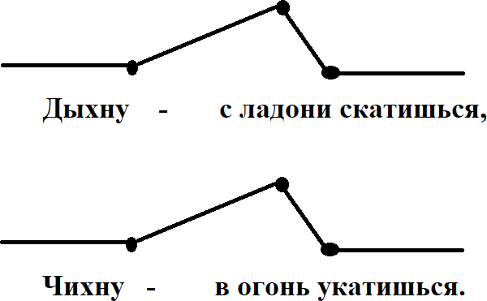

Пример параллельного интонирования, повышение тона и логическое ударе- ние попадает на слова «с ладони», «в огонь».
Другая схема интонирования.

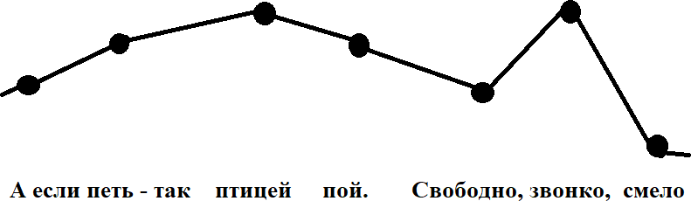

Здесь интонирование постепенно нарастает, постепенно опускается, затем интонационно и логически выделяется слово «звонко».
На подобные схемы можно по аналогии раскладывать все стихотворения, вы- деляя интонационно и логически слова.
    - Упражнения на распознавание собственных эмоций
Упражнение «Имя Гнева»
Предлагаем детям придумать, как выглядит их гнев, дать ему имя, нарисовать его портрет.
Схема:
- расскажи, когда к тебе приходит гнев;
- на кого он похож;
- какие у него черты характера;
- как он ведёт себя;
- как ты узнаёшь, что к тебе пришел именно гнев;
- как его зовут;
- нарисуй его.
По аналогии упражнение можно использовать и для других эмоций. Используемые материалы: «Лица, эмоции, мимика», магнитная игра «Эмо-
ции».
«Айсберг»
Что такое айсберг? Это ледяная глыба, которая плавает в океане. Она может быть размером с целый дом. Однако большая её часть находится под водой.
Наши чувства, как айсберг, большей частью скрыты от нас. Но наше тело по- дает нам знаки. Если мы научимся чувствовать свои эмоции, то они не смогут вырасти в целый дом и навредить другим.
Попробуй и ты определить, где сейчас скрывается твоя печаль (гнев, страх и другие эмоции).
Упражнение «Улыбка»
- Предлагаем посмотреть детям в зеркало и сказать: «Здравствуй, я рад тебя видеть!»
- Проанализировать, как выглядит радостная улыбка (уголки губ поднима- ются вверх, щёки приподнимаются, появляются «гусиные лапки» возле глаз).

    - Упражнения на управление собственными эмоциями
      - Дыхательные упражнения

«Надуй воздушный шар»
- Сделай глубокий вдох животом и представь, что внутри тебя надувается воздушный шар. Задержи дыхание. Выдохни.
- Сделай глубокий вдох животом и представь, что внутри тебя воздушный шар становится размером с тебя. Задержи дыхание. Выдохни.
- Сделай вдох животом и представь, что воздушный шар становится разме- ром с комнату. Задержи дыхание. Выдохни.
«Послушай своё сердце»
- Положи руку на сердце. Сделай глубокий вдох. Попробуй «услышать» би- ение своего сердца через руку. Выдохни.
- Повтори ещё два раза.

    - Игры на определение собственных эмоций
Игра «Я (радуюсь, гневаюсь…) в ситуации, когда…»
Предлагаем детям сыграть в игру. Правила:
Воспитатель бросает мяч ребёнку со словами: «(Имя), скажи, пожалуйста, в какой ситуации ты (чувствуешь радость, чувствуешь гнев, чувствуешь грусть, чувствуешь удивление, чувствуешь страх, чувствуешь отвращение, чувствуешь презрение)?»
Поймавший мяч отвечает на вопрос и бросает мяч обратно воспитателю. Игра продолжается дальше, пока каждый не ответит на вопрос [41].
Игра «Я чувствую…»
Воспитатель предлагает детям сыграть в игру. Дети рассаживаются полукру- гом. Воспитатель обращается к каждому и просит рассказать, что почувствует (ребёнок) в ситуации, когда…
- «…ты пойдёшь в зоопарк»;
- «…ты увидишь Крокодила Гену»;
- «…ты встретишь волка»;
- «…ты съешь кислое яблоко»;
- «…тебе неожиданно подарят подарок»;
- «…ты увидишь того, кто плохо обращается с животными»;
- «…у тебя сломается игрушка»;
- «…случайно сломаешь чью-то игрушку».
Используемые материалы: дидактический материал «Смайлы», набор эмоций
«Смайлы», «Лица, эмоции, мимика».

    - Игра-эксперимент
Форма и цвет.
- Предлагаем детям поиграть с разными формами и цветом.
- Выкладываем перед детьми жёлтый треугольник, синий квадрат, зелёный круг, синий треугольник.
- Предлагаем найти картинку, похожую по цвету и форме (картинки: осен- ний лист, кубик, лужайка, салатник соответственно).
- Выкладываем перед детьми жёлтый квадрат, синий круг, зелёный треу- гольник.
- Предлагаем найти картинку, похожую по цвету и форме (картинки: книга, озеро, абажур лампы соответственно).
- Спрашиваем детей: «В каком треугольнике углы видны лучше: в жёлтом или синем?» (жёлтом).
- «Синий цвет где выглядит насыщенным: в круге или квадрате?» (в круге). Дидактический материал «Игра, форма и цвет».
Упражнение на смешение красок и наблюдение за колоритом.
- Поиск новых красивых оттенков и сочетаний.
- Попробуем получить серый цвет. Смешаем белую и чёрную краску. А те- перь смешаем отдельно белую, охру, ультрамарин.
- Сравним, какой цвет получился интереснее (смесь белой, охры и ультра- марина будет насыщенней и богаче по тембру).
Игра «Что тяжелее, а что легче?»
- Предлагаем детям 2 картинки (два одинаковых по размеру круга, но раз- ных по окраске).
- Просим определить: «Какой предмет на картинке тяжелее? Почему?»
Более насыщенные оттенки цвета изображаемого предмета, находящиеся внизу, создают эффект утяжеления. Поэтому предмет кажется тяжёлым. Светлые оттенки цвета воспринимаются как лёгкие. Поэтому изображаемый предмет, у которого светлые оттенки находятся внизу, кажется лёгким.
Дидактический материал «Что тяжелее, а что легче?».

    - Игры на развитие эмоционального слуха
Игра «Держи планету»
- Дети встают в круг.
- Воспитатель берёт шар и говорит: «Этот шар непростой — это настоящая планета. Мы будем передавать её из рук в руки, а чтобы сохранить её, важ- но издавать звук (демонстрирует звук “м-м-м”). Но произносить звук мо- жет только тот, у кого “планета” в руках. Тот, кто получает “планету”, про- износит звук “м-м-м” так же, как тот, у кого он её взял».
- Передаём шар по кругу, и каждый произносит звук «м-м-м», стараясь быть похожим на того, кто держал «планету» перед ним.
- Усложняем игру: передаем шар снизу-сверху. Игроки передают планету друг другу то держа руки внизу, звук «м-м-м» при этом низкий, то держа руки над головой, звук «м-м-м» при этом высокий [2].
Игра «Сигнал»
- Дети встают колонной друг за другом.
- Воспитатель: «Ребята, в море корабль передал сигнал на берег (демон- стрирует звук сигнала на выбор: “уа-, уи-, уо-, уы-, уэ-”). Но на берегу его совсем не слышно, давайте поможем кораблю передать сигнал! Для этого те, кто стоят в начале колонны, будут на корабле, а те, кто в конце колонны, будут на берегу. Первый, кто стоит на корабле, передает на ушко звук со- седу, а он передает другому. Передавайте сигнал внимательно, чтобы тот, кто будет последним стоящим на корабле, правильно повторил сигнал».
- Дети передают сигнал друг другу. Последний, кто стоял в колонне, громко повторяет сигнал, который получил.
- Сравниваем этот сигнал с тем, что был у первого игрока [2].

      - Игры на определение эмоционального состояния на слух
Игра «Быстро — медленно»
- Предлагаем детям сказать одну и ту же фразу в разном темпе и определить, какая это речь: «Быстрая или медленная?»
- Предлагаем предположить, в каком состоянии говорил это коммуникант.
- Усложняем задачу: на карточках изображены символами скорость речи и эмоция. Дети тянут карточки по одному из мешочка. И воспроизводят фра- зу, которую предлагает воспитатель, в соответствии с изображёнными на карточке скоростью и эмоцией.
- Дети угадывают: какая была скорость речи (быстрая или медленная), а также эмоцию.
- Воспитатель предлагает предположить, в какой ситуации человек может так говорить.
Говорящий возбуждён — скорость речи возрастает. Медленная речь — человек устал или ему грустно [2].
Телефон эмоций
- Ребёнок достаёт карточку с эмоцией. Задача — произнести фразу: «У меня зазвонил телефон. Это слон».
- Лицо спрятано за ширмой или маской.
- Задача остальных угадать, какая это эмоция.
- Эмоция: радость, грусть, удивление, восхищение, интерес, стыд, страх, гнев.
Используемый материал: демонстрационный материал «Смайлы».
    - Игры на понимание внешнего проявления эмоций
Когда я делаю так, я хочу сказать...
- Предлагаем детям угадать, когда мы делаем такие знаковые движения те- лом.
- Дети разбиваются на пары, стоят друг напротив друга.
- Воспитатель говорит вслух и демонстрирует знаковое движение, дети по- вторяют за ним в парах, проговаривая за педагогом.
- «Когда я делаю так (поглаживает партнёра по плечу сверху вниз), я хочу сказать: “Ты хороший!”»
- «Когда я делаю так (похлопывает партнёра по плечу), я хочу сказать: “Не робей!”»
- «Когда я делаю так (хлопает в ладоши), я хочу сказать: “Ты молодец!”»
- «Когда я делаю так (топает ногой), я хочу сказать: “Я очень зол!”»
- «Когда я делаю так (прыгает на месте, улыбается и хлопает в ладоши): “Я очень рад!”»
- «Когда я делаю так (обхватывает голову руками и охает), я хочу сказать: “Какое горе!”»
- «Когда я делаю так (открывает руки для объятия и обнимает партнёра), я хочу сказать: “Давай дружить!”»
Что это значит
- Предлагаем детям определить, что означает данный жест.
- Воспитатель проговаривает фразу и показывает жест, а дети угадывают, что это значит в процессе коммуникации.
- «Когда тебя увижу и сделаю так (кивает в знак приветствия), это значит…» («Здравствуй».)
- «Когда ты говоришь: “Пойдём играть?” — и я кивну (кивает), это значит…» («Я согласен».)
- «Когда грозишь ты пальцем (делает соответствующий жест), то это зна- чит…» («Так не делай!»)
- «Когда хочу сказать: “Внимание!”, то…» (Поднимаем палец вверх.)
Говорящее лицо
- Предлагаем детям угадать, что означает определенное мимическое выра- жение.
- Воспитатель сначала демонстрирует само мимическое выражение: подня- тые вверх брови и открытый рот; насупленные брови и поджатые губы. Спрашивает детей, когда может быть такое выражение лица. В первом слу- чае — когда мы удивляемся. Во втором случае — когда мы гневаемся.
- Просит детей посмотреть в зеркало и повторить эти выражения.
- Затем предлагает сыграть в игру, где он (воспитатель) будет рассказывать небольшой рассказ, а дети показывать эмоциональное состояние.
Используемый материал: дидактическая материал рукавички «Эмоции», ди- дактическая игра «Эмоции», «Наши чувства и эмоции», «Зоопарк настроений», блоки «Эмоции», конструктор «Эмоции», игры «Колпачки с эмоциями», «Эмо- ции: расскажи и покажи», «Лица, эмоции, мимика».
Найди общее
- Воспитатель предлагает детям сгруппировать эмоциональные проявления в мимике, жестах, позах в соответствии с объединяющей их эмоцией.
- Перед детьми ряд картинок, где эмоции сравниваются друг с другом пара- ми: удивление-радость, злость-грусть, стыд-страх, интерес-грусть, страх-у- дивление, стыд-злость.
- При проверке правильности ответов воспитатель напоминает детям осо- бенности проявления каждой эмоции, предлагает ситуации, в которых можно встретить данную эмоцию.
- Завершается упражнение чтением воспитателем отрывков произведений, где с помощью эмотивных слов и оценочно-эмоциональной лексики выра- жена каждая эмоция в паре.
Дидактическая магнитная игра «Эмоции», демонстрационный материал «Зо- опарк настроений».
Каким я бываю
Воспитатель произносит начало фразы, а дети по очереди продолжают за ним.
- Когда я чувствую радость, я делаю так…
- Когда мне грустно, я делаю так…
- Когда я очень зол, я могу сделать так…
- Когда кто-то сердится, я делаю так…
- Когда я вижу, что другому грустно, я делаю так…
- Когда я хочу обрадовать другого, я делаю так…
- Когда мне не нравится эта еда, я делаю так…
- Когда другой недоволен едой, я делаю так…
- Когда я вижу что-то интересное, я делаю так…
- Когда другому интересно, я сделаю так…
- Когда мне страшно, я сделаю так…
- Когда другому страшно, я сделаю так…
- Когда мне стыдно, я сделаю так…
- Когда другому стыдно, я сделаю так…
После вопроса обсуждаем, следует / не следует так себя вести с точки зрения этики поведения.
    - Упражнения и игры для развития эмоционально- оценочной лексики
«Что случилось?»
Элементы среды: «Наши чувства и эмоции» (демонстрационный материал). Детям предлагаются разные сюжетные картинки, где у персонажа ярко выра-
жена эмоция. Детям нужно понять и рассказать, что вызвало у него такую эмо- цию, по его окружению.
«Продолжи»
Дети должны продолжить фразу после воспитателя:
- Когда у меня плохое настроение, я…
- Радость помогает мне…
- Я удивлюсь, если… и т. д.
«Эмоции и человек»
Воспитатель называет эмоцию детям, а они называют характерные действия для человека, который испытывает ее: радость (смеяться, танцевать, улыбаться, хлопать…); злость (топать ногами, ругаться, рычать...); страх (замирать, падать, дрожать, кричать…) и т. д.

.

Изотерапия (рисование, лепка, аппликация)
Используется как эффективное средство для развития способности к самовыражению и эмоциональной разгрузке. Рисование способствует формированию самоидентичности ребёнка, даёт возможность безопасно выразить чувства без необходимости вербализации, что особенно актуально для детей с трудностями в эмоциональной сфере или задержкой психического развития.
- Музыкальная терапия:
Музыкальные фрагменты используются для создания определённого эмоционального фона, настройки на восприятие, расслабление или активизацию. Дети учатся распознавать эмоции через музыку, находить в ней отражение собственных чувств, развивают слуховую чувствительность и эмоциональную отзывчивость. Определять эмоционально-образное содержание музыки О. П. Радынова [53] предлагает через беседу, которая основывается на трех темах, которые постепенно наслаиваются и дополняют друг друга:
- «Какие чувства передает музыка?»
На первом занятии при ознакомлении с новой композицией происходит совместная характеристика ее эмоционально-образного содержания. Педагог сообщает название, автора, предлагает детям определить настроение композиции.
- «О чем рассказывает музыка?»
На втором занятии детям вновь проигрывается композиция, они вспоминают её название и автора. Если в музыке есть изобразительные моменты, то дошкольники должны попробовать связать их с настроением композиции. Еще раз обсуждаются эмоции музыкального произведения.
- «Как рассказывает музыка?»
На третьем занятии детям предлагается разобрать средства музыкальной выразительности композиции, тем самым уточнив характеристику её эмоционально-образного содержания.
Для того чтобы понять, о чем музыкант хочет рассказать в своей мелодии, нужно внимательно вслушиваться в ее звучание. Ребенок, который это делает, благодаря беседам может начать различать не только общую эмоциональную окраску музыки, но и выразительные интонации (вопросительная, утвердительная и т. д.), а также определять выразительные акценты, характер музыки.
В одном из своих трактатов теоретик И. И. Кванц подробно описал четыре признака, на основе которых, если не всегда, то в большинстве случаев, можно определить, какая эмоция преобладает в музыке. В нашей работе мы рассматриваем только первые три признака, они представлены на интеллект-карте (см. Рисунок).

Музыкальные игры и упражнения
«Плавная или отрывистая»
Педагог предлагает детям прослушать разные отрывки из композиций и пока- зать их штрихи руками. Если мелодия плавная, то руки движутся также плавно и медленно. Если мелодия отрывистая, то и руки с ней в такт начинают двигаться рвано и быстро. После педагог задает вопросы: «Какие эмоции вызывает у вас плавная музыка? А отрывистая?»
«Громко-тише»
Педагог предлагает детям прослушать композицию и показать руками, как ме- няется мелодия. Если мелодия становится громче, то руки нужно поднять вверх. Если мелодия становится тише, то руки нужно опустить. После педагог задает вопросы: «Какие эмоции вызывает у вас громкая мелодия? А тихая?»
«Цветная мелодия»
Педагог раздает детям карточки с разными цветами и объясняет правила игры: «Сейчас мы вместе прослушаем несколько мелодий. Пока играет музыка, вы должны будете подобрать карточку того цвета, которая подходит под настроение мелодии, и поднять ее. Какие эмоции вы услышали в прослушанной мелодии? Почему подобрали к ней карточку именно такого цвета?»
Игру можно усложнять, добавляя больше карточек с разными цветами

- Сказкотерапия и сюжетно-ролевое моделирование
Проживание сказочного сюжета позволяет ребёнку освоить модели взаимодействия, преодолеть внутренние и внешние барьеры, исследовать собственные переживания в символической форме. Сказка выступает как метафора жизненной ситуации, давая возможность опосредованно прорабатывать эмоции, конфликты и страхи.

Игры для развития воображения и ассоциаций
«Фантастическое животное»
Для игры необходим морфологический ящик и фланелеграф. Строится табли- ца, где по вертикали располагаются картинки одного животного, а по горизон- тали других. Таким образом, например, по вертикали картинки лошади, а по горизонтали рыба, птица, ящеры, другие животные. Задача — придумать жи- вотное со свойствами лошади и рыбы (изображение козерога), лошади и птицы (пегас), лошади и ящера (Змей Горыныч) и других.
По аналогии придумать новых животных с другими комбинациями и зарисо- вать их. После добавить рисунки на фланелеграф.
Игра «Наоборот»
Дети рассаживаются кругом. Педагог бросает мяч и называет предмет или свойство, ребёнок, поймав, называет противоположное значение и бросает пе- дагогу. Если ребёнок ошибается, он встает и у него ещё одна попытка в игре; если он на неё отвечает правильно, то садится и продолжает игру, если ошиба- ется, то он выбывает из игры.
Игра усложняется, если детям предлагают продолжить, добавляя слова, про- тивоположные по смыслу, в загадках, поговорках (ученье свет, а неученье… тьма).
Самый сложный уровень игры — придумать самостоятельно предмет с проти- воположными функциями (карандаш — пишет, ластик… стирает).
Лжезагадки
Задача детей — увидеть подвох в загадке. Примеры: Кто быстрее плавает — утёнок или цыплёнок?
Кто быстрее долетит до цветка — бабочка или гусеница? Кто быстрее добежит до острова — рыбка или зайка?

Игры для придумывания новых сказок и историй
«Сказка-калька»
Сказка сочиняется по заранее подготовленной модели. Например, герой от- правился в путешествие, увидел новый домик, остался там жить, к нему при- ходят друзья и остаются там жить, один из друзей случайно ломает домик, все вместе они строят новый дом.

Коммуникативные игры
Условная ситуация «Новенькие»
Группа детей в детском саду встречает новеньких ребят, знакомятся. Далее новенькие дети не вступают в игру, стоят в сторонке. Как следует поступить другим детям? Как подружиться с новичками?

Театрализованные игры

Инсценировка произведений
Светлячок
Червячок-светлячок — Будто лампа-ночничок! На зелёной травке Светит он козявке, Светит он лягушке, Дремлющей на брюшке, Светит мошке, комару… Гаснет только поутру!

Игры-имитации
Игра «Море волнуется»
Известная всем игра «Море волнуется раз». Делим детей на две команды. Каждая команда по очереди показывает свои фигуры, а другая говорит, получи- лось ли похоже.
Только теперь варьируются слова: «Море волнуется раз. Море волнуется два. Море волнуется три. Морская (удивлённая, радостная, грустная, гневная, испу- ганная) фигура, замри!» Дети показывают свои фигуры.

Упражнения для развития голоса
Упражнения «Где находятся регистры?»
Попробуй зажать нос и произнести, как гудит пароход «н-н-н-н». Ты почув- ствуешь, что звук находится у тебя где-то в области лба.
Попробуй пропищать «пи-пи-пи», как мышка. Ты почувствуешь, что звуки у тебя выходят только через рот. На уровне горла находится головной регистр.
Попробуй промычать «му-у-у-у», как мычит корова. Ты почувствуешь, мышцы губ не напряжены, а выдыхаемый воздух, выходя через неплотно сжатые губы, щекочет их. Это звук грудного регистра [49].
Упражнение «Колокол»
А теперь представь, что ты колокол. И внутри у тебя три колокола. Самый большой и тяжёлый — находится у тебя внутри грудной клетки.
Второй — на уровне рта (зубы, нос, губы).
Третий — самый маленький, его звон тонкий и уносится прямо в небо (об- ласть лба).
Пока самый большой сделает один удар (выдох), самый маленький — 2–3 удара (выдоха).
Попробуй прочитать стихотворение, словно ты три колокола. (Грудной регистр.)
Что за гром?
Бум! Бом!
Бум! Бом!
А в среднем гул На целый дом:
Бим-бом! Бим-бом!

Вот в головном Чистейший звон:
Динь-дон! Динь-дон!

И всё звенит, гудит им в тон:
Динь-дон! Бум-бом! Динь-дон! Бум-бом! [49]
Используемый материал: «Валдайский колокольчик» разного диаметра.

Упражнение для развития мимико-артикуляторных мышц
Исходное положение: положение сидя, спина прямая, голова прямо, мышцы лица расслаблены. Для удобства выполнения можно предложить детям зеркала.
- Поднять брови вверх — расслабить мышцы.
- Нахмурить брови — расслабить мышцы.
- Закрыть, открыть глаза.
- Прищурить, открыть глаза.
- С силой зажмурить и открыть глаза.
- Одновременно оскалить зубы и наморщить лоб — расслабить мышцы [25].

Упражнения для развития эмотивной и эмоционально- оценочной лексики

Упражнения для развития эмотивной лексики
«Найди такое же по смыслу слово»
Воспитатель называет слово, а дети продолжают, стараясь назвать как можно больше слов, которые близки по значению с первым словом.
- Существительные, выражающие эмоции.
Радость-восторг-веселье-ликование-воодушевление-торжество-восхище- ние.
Удивление-изумление-ошеломление-остолбенение-любопытство.
Гнев-бешенство-возмущение-злость-злоба-раздражение-ярость-свире- пость-недовольство.
Печаль-горе-грусть-отчаяние-скорбь-тоска-уныние-сокрушение-огорчение. Страх-ужас-боязнь-жуть-опасение-оторопь-испуг.
Отвращение-брезгливость-неприязнь. Стыд-позор-срам-замешательство.
- Глаголы.
Радоваться-смеяться-веселиться-хохотать-улыбаться. Удивиться-дивиться-заглядеться-восхититься.
Гневаться-сердиться-злиться-раздражаться-рассердиться-ссориться-ру- гать-хулить-возмущаться.
Бояться-пугаться-страшиться-опасаться-трусить. Стыдиться-конфузиться-смущаться.
«Продолжи дальше цепочку»
Отражение внешних эмоциональных признаков. Глаголы
Бледнеть — краснеть — зеленеть (от зависти, злости) — кричать — дрожать
— ринуться — скакать — зажмуриться — вопить — лепетать — улыбаться — хо- хотать — бормотать — мямлить — хмуриться — ёжиться — мчаться — зашипеть
— завыть — зарычать — застонать — таращить (глаза) — обнимать — целовать
— смеяться — улыбаться.

Прилагательные эмотивные
Приветливый — смешной — весёлый — дивный — чудный — чудесный — по- ганый — злой — дурной — сердитый — грозный — несговорчивый — строгий
— гневный — лютый — скучный — тоскливый — унылый — огорчённый — не- счастный — испуганный — дрожащий — гадливый — позорный — смущённый
— радостный — растерянный — воодушевлённый.

Эмотивные наречия
Весело — хорошо — звонко — приветливо — чудно — бесподобно — дивно
— изумлённо — удивлённо — озадаченно — грозно — громко — обидно — гневно — сгоряча — худо — жалостливо — напуганно — сварливо — огорчён- но — сердито — уныло — жалобно — дружелюбно.

Упражнения для развития эмоционально-оценочной лексики
«Кто из них?»
Воспитатель предлагает детям подумать, про кого из героев мультфильмов и сказок можно сказать, что он добрый, злой, щедрый, храбрый, трусливый и т. д. Почему?
«Такие разные»
Детям предлагается закончить предложение, назвав слова с противополож- ным значением.
          - Иван-царевич добрый, а Кащей…
          - Медведь большой, а мышка…
          - Слон большой, а комар…
          - Дедушка старый, а ребенок…
          - Лев смелый, а заяц…
          - Царевна-Лебедь красивая, а Баба Яга…
«Путаница»
Воспитатель произносит предложения с противоречивым содержанием. Дети должны найти противоречие и исправить его.
Воспитателю важно произносить предложение с верной по смыслу интона- цией.
Пример предложений:
          - «Расстроенный Коля очень весело плакал»;
          - «Катю разозлил поступок Маши, она была рада»;
          - «Оля побледнела со стыда» и т. д.
«Что за эмоция?»
Воспитатель, читая часть текста, просит детей назвать эмоцию, которую ис- пытывает персонаж. После ответа спрашивает, по каким словам они это поняли.

Упражнения на управление собственными эмоциями
«Пять пальцев»
- Сожми руку в кулачок. Сделай глубокий вдох и долгий выдох. Теперь разо- гни большой палец.
Проговаривает педагог потешку:
«Пальчик толстый и большой В сад за сливами пошел».
- Сделай глубокий вдох и долгий выдох. Теперь разогни ещё один палец — указательный.
Проговаривает педагог потешку:
«Указательный с порога Указал ему дорогу».
- Сделай глубокий вдох и долгий выдох. Теперь разогни ещё и средний па- лец.
Проговаривает педагог потешку:
«Средний пальчик — самый меткий, Он сбивает сливы с ветки».
- Сделай глубокий вдох и долгий выдох. Теперь разогни ещё и безымянный палец.
Проговаривает педагог потешку:
«Безымянный собирает».
- Сделай глубокий вдох и долгий выдох. Теперь разогни последний палец — мизинец.
Проговаривает педагог потешку:
«А мизинчик-господинчик В землю косточки сажает».

Игры и упражнения на восприятие цвета
Игра «Цвет лица»
- Предлагаем детям определить эмоциональное состояние по описанию цвета лица.
- Покраснел от… (смущения).
- Позеленела от… (зависти).
- Побелел от… (страха).
- Порозовела от… (радости).
- Его лицо почернело от… (злости) [35].
Игра «А где-то в Африке»
В Африке живёт племя, которое говорит на языке цвета. Каждый цвет озна- чает много вещей. Белый — жизнь, здоровье, щедрость, доблесть, уважение к старшим.
Давайте придумаем свой язык цвета? Какими цветами можно заменить такие слова: радость, веселье, облака, солнечная погода, дождь, ветер, деревня, море, отдых, друзья, родные (мама, папа, братья, сестры, бабушка, дедушка), купаться в море, играть?
У нас появился новый язык! Давайте теперь поговорим на нём?
Попробуем сказать: «Петя летом отдыхал с родными на море. Там была сол- нечная погода, они много купались в море. Им было очень весело. А Саша от- дыхала летом у бабушки в деревне. Погода была переменчивой, то солнечной, то дождливой и ветреной. Всё равно она была очень рада жить там, потому что она много играла со своими друзьями и сестрами».
Игра «Дует ветер»
Когда мы называем предмет или явление, у нас возникает его образ. Давайте узнаем, как поменяется свойство явления в зависимости от его цвета?
Например, мы знаем, что ветер — это природное явление, при котором про- исходит перенос воздушных масс, иными словами, мы можем почувствовать его своим телом, можем увидеть в окне его присутствие (когда нагибаются и дрожат ветки деревьев, приминается трава, кружатся листья, разносятся снежинки).
А какого он цвета?
Давайте назовём цвет и представим, где мы можем увидеть такой ветер. И какую эмоцию испытываем, когда видим такой ветер.
- Синий (морской бриз).
- Белый (пурга, вьюга, буран).
- Зелёный (яд, встречается в сказочных картинках, когда злой волшебник колдует).
- Жёлтый (осенний ветер, когда ветер кружит опавшие листья).
- Чёрный (ураган, смерч).
- Красный (ветер раздувает пламя костра). Дидактический материал «Дует ветер», «Смайлы».
Упражнение на определение ритма
Ритм — это повторяющаяся часть узора, картины. Он может состоять из фраг- ментов узора, орнамента в народном декоративном искусстве.
- Предлагаем детям найти ритм в элементах узоров русской народной деко- ративной росписи.
- На выбор предлагаются росписи: хохлома, мезенская.
Упражнение на определение колорита для выражения эмоций
- Радость на празднике (фон — тёплые цвета: жёлто-оранжевые, оранже- вые, красно-оранжевые).
- Грусть куклы (фон — зачернённые и холодные цвета синего, фиолетового). Используемый материал: конструктор «Краски дня» («Утро», «День», «Ве-
чер»).
Упражнение на определение весеннего, летнего и зимнего контрастов
- Предлагаем детям картинки пейзажа, выполненного в виде геометриче- ских фигур. Кроны деревьев похожи на овал, треугольник, трапецию. Куст похож на прямоугольник. Цветы и ягоды — овалы и круги.
- Просим определить время года, объяснить свой выбор.
Зимний пейзаж: зелёные только куст и ель, снег сине-фиолетового цвета, лучи солнца окрашивают всё в жёлтый цвет.
Летний пейзаж: в основном присутствуют зелёные цвета разных оттенков, а также розовый закат, красные ягоды и фрукты, белые цветы.
Осенний пейзаж: листва деревьев оранжевого окраса, голубое небо.
Дидактический материал «Для определения весеннего, летнего и зимнего контрастов».

Музыкальные игры и упражнения
«Инструменты» Элементы среды: колокольчики, ложки, дуделка и рожок.
Педагог исполняет одну и ту же мелодию на разных инструментах. Дети с закрытыми глазами должны сказать, что это за инструмент. После педагог спра- шивает: «Как меняется настроение мелодии в зависимости от инструмента, ко- торым она исполняется?»

«Колпачки с эмоциями» Элементы среды: «Колпачки с эмоциями».
Положить в колпачки различные по звучанию материалы (крупы, вату, буси- ны и другие).
Педагог предлагает детям изобразить звучание колпачка согласно изобра- женной на нём эмоции (радостно, грустно, печально и т.д.)
«Карточки»
Педагог кладет перед детьми карточки с эмоциями. В процессе прослушива- ния композиции ребенок должен выбрать карточку, которая подходила бы под настроение прослушанной мелодии.Игру можно усложнять, добавляя карточки с различными эмоциями.
«Ладошки»
Педагог хлопает ладонями в ритме известной для детей мелодии. Дети долж- ны сами повторить этот ритм хлопками. Чем четче общий звук, тем лучше.

Игры и упражнения для развития вербального и невербального проявления эмоций в речи
«Кто позвал?»
Воспитатель предлагает ребенку отвернуться и догадаться, кто из детей его позвал.

- й вариант: Чей голос?
Педагог показывает детям картинки с известными мультипликационными персонажами и предлагает им вспомнить или самим предложить подходящий персонажам голос.
- й вариант:
Дать детям прослушать голос персонажа из мультфильма, не показывая его.
После задать вопросы:
- Какой у персонажа тембр голоса: высокий, средний или низкий?
- Персонаж положительный или отрицательный? Почему Вы так решили?
- Что это за персонаж? Из какого он мультфильма?
«Стук-тук-тук»
У каждого ребенка в руках пара деревянных ложек. Педагог начинает читать стих, на каждое слово дети стучат ложками друг об друга. Длина пауз между словами должна меняться.
Например, первое предложение с короткими паузами: Ложки весело стучат: «Стук-тук-тук! Стук-тук-тук!» Второе предложение с более длинными паузами:
Ребятишек веселят: «Стук---тук---тук! Стук---тук---тук!» Третье предложение может быть с разными паузами:
Ложки, постучите нам еще разок: «Стук-тук-тук! Стук---тук---тук!» И т. д.
«Такая важная пауза»
- Произнести одну фразу детям без пауз:
«Поездку отложить нельзя выезжать»;
«На дуб гордый сокол садится»;
«Выйти надо подождать».
- Спросить у них, понятен ли смысл фразы. Почему они так думают.Предложить детям самим расставить паузы во фразе и посмотреть, как ме- няется смысл.

Коммуникативные игры
Способствуют развитию навыков межличностного взаимодействия, обучают ребёнка выражать поддержку, распознавать и интерпретировать мимику, жесты и интонации. Эти игры формируют осознанное отношение к общению, развивают основы сотрудничества, эмпатии и позитивного восприятия других.

Игры и упражнения на развитие произвольности:
Ориентированы на формирование произвольного поведения, развитие способности к саморегуляции, управлению эмоциями, вниманием и действиями. Являются важным компонентом в становлении волевых качеств.

Игры, развивающие воображение и эмоциональное моделирование:
Включают коллективное сочинение сказок, придумыванию финалов необычных историй, создание ассоциативных цепочек. Эти методы развивают творческое мышление, способствуют формированию внутреннего эмоционального мира и моделированию возможных сценариев поведения.

7. Эмоционально-символические методы
Эмоционально-символические методы – групповое обсуждение различных чувств. Как необходимый этап обсуждения используются детские рисунки, выполненные на тему чувств. Направленное рисование, то есть рисование на определенные темы.

8. Релаксационные техники
Направлены на снижение общего уровня напряжённости, тревожности, телесных зажимов. Используются следующие формы:
-дыхательные упражнения;
-визуализация (воображение приятных образов);
-элементы телесной терапии (ощущение тела, работа с напряжением и расслаблением);
-фоновая расслабляющая музыка.

9. Психогимнастика
Метод невербального выражения эмоций через движения, мимику, пантомимику и танцевальные элементы.Способствует снижению мышечных зажимов, напряжения, тревожности. Невербальный метод психологической коррекции. Предполагает выражение переживаний, эмоциональных состояний, эмоциональных проблем с помощью движений, мимики, пантомимики, танца, игры.
Применение данных методов и техник позволяет создать эмоционально безопасную развивающую среду, в которой ребёнок может исследовать, осознавать и экологично выражать свои чувства, а также формировать навыки конструктивного взаимодействия с окружающими.

2.3 Тематическое планирование.
Тема | Цель | Задачи

Адаптационно-вводный этап
Знакомство с самим собой. Знакомство с группой | Развитие у ребёнка представлений о себе как об уникальной личности и формирование уважительного отношения к индивидуальности каждого человека. | 1. Формировать представления об индивидуальности и уникальности каждого человека.  2. Развивать умение выражать своё эмоциональное состояние через рисование.  3. Способствовать становлению позитивной самооценки.
Понятие о дружбе | Создать условия для развития умений взаимодействовать и строить позитивные отношения. | 1. Формировать представление о группе как сообществе.  2. Развивать понимание важности правил общения.  3. Способствовать развитию эмпатии и дружелюбия.
Понятие о толерантности | Формировать понимание ценности терпимости, уважения и принятия различий между людьми. | 1. Воспитывать уважение к людям, несмотря на различия.  2. Формировать положительное отношение к сверстникам.  3. Развивать чувство сопричастности.
Закрепление понятий об индивидуальности каждого человека, дружбе и толерантности | Формирование чувства принадлежности к группе, сплоченности, принятия общих правил. | 1. Формировать представление о группе как о команде.  2. Развивать чувство ответственности.  3. Учить договариваться и действовать сообща.
Эмоциональный блок: изучение и осознание эмоций
Радость | Познакомить детей с эмоцией радости и её проявлениями. | 1. Учить распознавать радость по лицу и действиям.  2. Называть причины радости.  3. Изображать радостные ситуации.
Коллективная игра “Радость вместе” | Формировать коммуникативные навыки, умение сотрудничать. | 1. Учить устанавливать позитивные контакты.  2. Развивать навыки взаимодействия и договорённости.  3. Воспитывать дружелюбие.
Злость | Познакомить с эмоцией злости, научить конструктивно выражать и управлять ею. | 1. Определять признаки злости по лицу и действиям.  2.Называть причины злости,  2. Отличать злость от агрессии.  3. Учить справляться со злостью.
Коллективная игра “Управляем злостью” | Развивать навыки конструктивного общения и саморегуляции. | 1. Учить договариваться и действовать вместе.  2. Находить мирные решения конфликтов.  3. Проявлять уважение к чувствам других.
Страх | Познакомить с эмоцией страха, развивать умение распознавать и преодолевать страхи. | 1. Определять признаки страха по лицу и действиям.  2. Называть причины страха  3. Отличать реальную опасность от мнимой.  4. справляться со своей эмоцией страха.
Коллективная игра “Побеждаем страх” | Формировать уверенность, взаимопомощь и эмпатию. | 1. Учить открыто говорить о страхах.  2.Поддерживать сверстников.  3.Использовать конструктивные способы преодоления страха.  4.уважительно относиться к чужим страхам.
Печаль | Познакомить с эмоцией печали и способами её выражения. | 1. Определять признаки печали по лицу и действиям.  2.называть причины печали,  3. Учить выражать сочувствие.  4. Формировать умение справляться с грустью.
Коллективная игра “Поделись грустью” | Развивать эмоциональную отзывчивость и взаимопомощь. | 1. Учить выражать поддержку.  2. Развивать навыки эмоциональной саморегуляции.  3. Формировать сплоченность.
Удивление | Познакомить с эмоцией удивления, развивать познавательный интерес. | 1. Определять признаки удивления.  2. Называть причины удивления.
Коллективная игра “Что меня удивило?” | Развивать коммуникативные навыки, познавательную активность и эмоциональную выразительность. | 1. Формировать умение делиться своими открытиями и впечатлениями.  2. Развивать умение слушать и радоваться открытиям других.  3. Формировать эмоциональную отзывчивость.
Отвращение | Познакомить с эмоцией отвращения и её защитной функцией. | 1. Распознавать отвращение по мимике и действиям  .2. Понимать причины возникновения.  3. Уважать реакции других людей.
Коллективная игра “Что мне неприятно? | Формировать у детей навыки саморегуляции и уважительного выражения личных границ. | 1. Учить говорить о своих неприятных ощущениях корректно.  2. Развивать эмпатию - понимание, что другие могут чувствовать по-другому.  3. Формировать культуру общения и уважение к личным предпочтениям.
Закрепление знаний об эмоциях.  Квест “Путешествие по стране Эмоций” | Закрепить знания обо всех изученных эмоциях, развить способность распознавать, выражать и регулировать эмоциональные состояния в процессе игровой деятельности. | 1.Проверить знания детей о видах и признаках эмоций и способов проживания каждой эмоции.  2. Формировать умение работать в команде, договариваться, помогать друг другу.  3. Воспитывать чувство радости от совместного успеха.

Учебно - методический комплекс реализации программы представлен в Приложении 3.

Приложение 1
«Диагностика уровня развития эмоционального интеллекта старшего дошкольника», автор методики Нгуен Минь Ань

Анкета для родителей и воспитателей

Вопросы | Ответы
Вопросы | да | нет
Ребёнок вежлив в общении с вами и другими взрослыми?
Терпим к вашим замечаниям и замечаниям других взрослых?
Принимает участие в домашних делах (в делах детского сада)?
Помогает своим друзьям?
Поддерживает друзей, у которых случаются неприятности?
Признаёт свою вину, если совершил нежелательные поступки?
Обращает внимание на эмоциональное состояние окружающих?
Выполняет поручения взрослых?
Точно передаёт информацию, полученную от других людей?
Выражает собственное мнение о поступках окружающих и их взаимоотношениях?

Проективная методика «Дорисовывание: мир вещей — мир людей - мир эмоций», Нгуен Минь Ань

Цель. Выявить эмоциональную ориентацию ребёнка - на мир вещей или на мир людей. Инструкция. Психолог предлагает детям за 15 минут добавить (дорисовать)к фигурам любые детали, чтобы получились рисунки со смыслом.

Обработка результатов.
- 0 баллов - дорисовка отсутствует; изображён предмет или животное;
-1 балл - изображено человеческое лицо;
-2 балла - изображён человек (выражено его эмоциональное состояние или ондан в движении). Уровень развития эмоционального интеллекта:
-Низкий: 0 баллов;
-Средний: 1 - 2 балла;
-Высокий: 3 - 6 баллов.

Проективная методика «Три желания»,Нгуен Минь Ань
Цель. Выявить эмоциональную ориентацию ребёнка на себя или на других людей.
Инструкция. «Представьте, что золотая рыбка может выполнить три ваших желания. Что бы вы пожелали? Нарисуйте!».
Обработка результатов.
-0 баллов - рисунок отсутствует;
-1 балл - рисунок связан с желанием «для себя»;
-2 балла - рисунок связан с желанием «для других людей».
Уровень развития эмоционального интеллекта:
-Низкий: 0 - 3 балла
- Средний: 4 балла
-Высокий: 5 - 6 баллов

Методика «Что – почему – как»,Нгуен Минь Ань
Цель. Выявить степень готовности ребёнка учитывать эмоциональное состояние другого человека, сопереживать, заботиться о нём.
Инструкция. Воспитатель говорит детям: «Сейчас я прочитаю вам рассказ. Ваша задача: слушать внимательно, а потом ответить на мои вопросы».
Текст для девочек:
«Меня зовут Аня. Я учусь в первом классе. У меня есть старшая сестра Таня. Однажды мы ехали на машине и попали в аварию. Мы были легко ранены. У Тани была сломана правая рука, но она скоро зажила. А у меня на лице была глубокая царапина, и через месяц остался шрам. Шрам небольшой, но все ребята в школе его замечают, особенно мальчик по имени Вова. Вова – заводила среди ребят. И вы знаете, он и его друзья стали надо мной смеяться. Мне было очень обидно. Я даже не хотела больше ходить в школу. Таня узнала об этом.
На днях я всё-таки как обычно пошла в школу с Таней. Около входа стоял Вова с друзьями. Увидев меня, они начали о чём-то шептаться и смеяться. Моя сестра сразу подошла к ним и что-то сказала Вове. Я стояла далеко от них, поэтому ничего не слышала. Я только знаю, что именно после разговора с Таней Вова и его друзья перестали надо мной смеяться.
Я горжусь тем, что я – младшая сестра Тани и тем, что у меня есть старшая сестра, которая всегда мне поможет. Но я до сих пор не знаю, что же Таня сказала Вове и ребятам. Как вы думаете, что она им сказала?»
Текст для мальчиков:
«Меня зовут Антон. У меня есть старший брат Юра. Недавно я начал учиться кататься на велосипеде. Первое время я часто падал, и соседские мальчики надо мной смеялись. Мне было очень обидно. Я даже хотел забросить велосипед. Но Юра решил мне помочь.
В один прекрасный день мы с Юрой вышли во двор с велосипедом. Там нас увидели ребята. Они начали о чём-то шептаться и смеяться. Мой старший брат сразу подошёл к ним и что-то сказал. Я стоял далеко от них, поэтому ничего не слышал. Я только знаю, что именно после разговора с Юрой мальчики перестали надо мной смеяться.
Я горжусь тем, что я – младший брат Юры и тем, что у меня есть старший брат, который всегда мне поможет. Но я до сих пор не знаю, что же Юра сказал ребятам. Как вы думаете, что он им сказал?»
Обработка результатов.
Ребёнок, отвечая на вопросы психолога, должен решить определённую проблему, связанную с отношениями между детьми, их оценкой ситуаций и пониманием эмоциональных состояний других людей.
Ответы оцениваются по трёхбалльной шкале (в соответствии с критериями, используемыми в тесте Д. Векслера).
Что Таня (Юра) сказала (сказал) ребятам?
• 0 баллов – ребёнок не отвечает или даёт такие варианты ответа: «Не смейтесь», «Что вы делаете?», «Как вам не стыдно».
• 1 балл – «Старшая сестра (старший брат) угрожала (угрожал) ребятам;
• 2 балла – конструктивное решение проблемы.
Варианты конструктивного решения:
— старшая сестра (старший брат) просит ребят оставить младшую сестру (младшего брата) в покое, иначе она (он) пожалуется учителям и родителям;
— старшая сестра (старший брат) объясняет ребятам что так делать нельзя, что это плохо;
— старшая сестра (старший брат) объясняет ребятам проблему своей младшей сестры (своего младшего брата) и настаивает на том, чтобы ребята прекратили над ней (над ним) смеяться.
«Почему Таня (Юра) так поступила (поступил)?»
• 0 баллов – ребёнок не понимает вопроса.
• 1 балл – «Чтобы не смеялись»; «Чтобы не обижали».
• 2 балла – «Люди чувствуют себя плохо, если над ними смеются»
Как бы ты поступил(а) в такой ситуации?
• 0 баллов – ответ отсутствует.
• 1 балл – «Надо попросить взрослых поговорить с обидчиками».
• 2 балла – ребёнок сам принимает решение, опираясь на свои чувства – чувства обиженного человека.
Уровни развития эмоционального интеллекта:
• Низкий: 0 – 2 балла;
• Средний: 3 – 4 балла;
• Высокий: 5 – 6 баллов.

Методика «Лесенка»,автор В. Щур

Цель: определить особенности самооценки ребёнка (как общего отношения к себе) и представлений ребёнка о том, как его оценивают другие люди.
Процедура исследования: Методика проводится индивидуально. Процедура исследования представляет собой беседу с ребёнком с использованием определённой шкалы оценок, на которой он сам помещает себя и предположительно определяет то место, куда его поставят другие люди.
Инструкция: Ребёнку дают листок с нарисованной на нём лестницей и объясняют значение ступенек. Важно проследить, правильно ли понял ребёнок ваше объяснение. В случае необходимости следует повторить его. После этого задают вопросы, ответы записывают. Обработка данных и анализ результатов:
Прежде всего, обращают внимание, на какую ступеньку ребёнок сам себя поставил. Считается нормой, если дети этого возраста ставят себя на ступеньку «очень хорошие» и даже «самые хорошие» дети. В любом случае это должны быть верхние ступеньки, так как положение на любой из нижних ступенек (а уж тем более на самой нижней) говорит не об адекватной оценке, но об отрицательном отношении к себе, неуверенности в собственных силах. Это очень серьёзное нарушение структуры личности, которое может привести к депрессиям, неврозам, у детей. Как правило, это связано с холодным отношением к детям, отвержением или суровым, авторитарным воспитанием, при котором обесценивается сам ребёнок, который приходит к выводу, что его любят только тогда, когда он хорошо себя ведёт. А так как дети не могут быть хорошими постоянно и уж тем более не могут соответствовать всем притязаниям взрослых, выполнять все их требования, то, естественно, дети в этих условиях начинают сомневаться в себе, в своих силах и в любви к ним родителей. Также не уверены в себе и в родительской любви дети, которыми вообще не занимаются дома. Таким образом, как мы видим, крайнее пренебрежение ребёнком, как и крайний авторитаризм, постоянная опека и контроль, приводят к сходным результатам. Конкретно об отношении родителей к ребёнку и их требованиях говорят ответы на вопрос о том, куда их поставят взрослые - папа, мама, воспитательница. Для нормального, комфортного самоощущения, которое связано с появлением чувства защищённости, важно, чтобы кто-то из взрослых поставил ребёнка на самую высокую ступеньку. В идеале, сам ребёнок может поставить себя на вторую ступеньку сверху, а мама (или кто-то другой из родных) ставит его на самую высокую ступеньку.

Приложение 2

Карта наблюдения за детьми в процессе взаимодействия

№ занятия | Ф.И. ребёнка | Эмоции (понимает и выражает) | Отношение к другим (эмпатия, доброжелательность) | Общение и сотрудничество | Саморегуляция (контроль эмоций) | Общий уровень (средний балл) | Краткий комментарий

Краткие ориентиры для педагога:
3 – высокий уровень, 2 – средний уровень, 1 – низкий уровень
Критерий | Низкий уровень (1) | Средний уровень (2) | Высокий уровень (3)
Эмоции | Не выражает чувства, путает эмоции | Иногда выражает и различает эмоции с помощью взрослого | Узнаёт и выражает эмоции самостоятельно
Отношение к другим | Безразличен, может конфликтовать | Проявляет сочувствие в знакомых ситуациях | Эмпатичен, заботлив, доброжелателен
Общение | Избегает контактов | Общается с поддержкой | Инициативен, сотрудничает, общителен
Саморегуляция | Реагирует импульсивно, быстро обижается | Иногда контролирует себя с помощью взрослого | Самостоятельно регулирует эмоции

Приложение 3

Учебно - методический комплекс реализации программы.

1.Дворецкая, И. А. Социально-эмоциональное развитие детей дошкольного возраста 5-6 лет : методическое пособие / И. А. Дворецкая, Е. В. Горинова, Н. Е. Рычка. — М. : Дрофа, 2019. — 152 с.
2. Князева О.Л., Стёркина Р.Б. Я, ты, мы: Учебно – методическое пособие по социально – эмоциональному развитию детей дошкольного возраста. М., 1999.
3. Колос Г. Г. «28 занятий для преодоления неуверенности и тревожности у детей 5-7 лет». – М.: «АРКТИ»,2014.
4. Комплексная программа психологических занятий с детьми дошкольного возраста «Цветик-семицветик» /Под ред. Н.Ю. Куражевой. - СПб.: Речь, 2014.
5. Крюкова С.В., Слободяник Н.П. Удивляюсь, злюсь, боюсь, хвастаюсь и радуюсь: Программы эмоционального развития детей дошкольного и младшего школьного возраста. М., 1999.
6. Тарарина Е. В. Практикум по арт-терапии в работе с детьми : [16+] / Елена Тарарина. -. 11. Москва : Вариант, 2019. - 248 с.
7. Хухлаева О.В. Лесенка радости: Коррекция негативных личностных отклонений в дошкольном и младшем школьном возрасте. М., 1998.
8. Хухлаева О. В. / Практические материалы для работы с детьми 3-9 лет. Психологические игры, упражнения, сказки / Хухлаева О.В. — М.: Генезис, 2005. — 176 с. — (Психологическая работа с детьми.)
9.Шиманская В. В. Где живут эмоции? Практические задания для развития эмоционального интеллекта. — М.: Манн, Иванов и Фербер, 2021. — 96 с.

